LAPORAN KEAMANAN BASIS DATA
REDSIM : sistem analisis keamanan menggunaan ai


DISUSUN OLEH:
AKBAR MAULANA (NIM:6404240019)

DOSEN PENGAMPU:

PROGRAM STUDI D4 KEAMANAN SISTEM INFORMASI
JURUSAN TEKNIK INFORMATIKA
POITEKNIK NEGERI BENGKALIS
TAHUN AJARAN 2025/2026
LEMBAR PENGESAHAN
Laporan proyek yang berjudul:

"RedSim: Sistem Penilai, Penguji, dan Simulasi Keamanan Berbasis AI"

telah diperiksa, disetujui, dan disahkan sebagai laporan proyek pada mata kuliah Keamanan Sistem Informasi.

Bengkalis, ............. 2026

Mengetahui,  Dosen Pengampu  ( ........................... )  NIP. ....................... | Koordinator Kelompok,  ( ........................... )  NIM. .......................

KATA PENGANTAR
Puji syukur kami panjatkan ke hadirat Tuhan Yang Maha Esa atas limpahan rahmat dan karunia-Nya sehingga laporan proyek berjudul "RedSim: Sistem Penilai, Penguji, dan Simulasi Keamanan Berbasis AI" ini dapat diselesaikan dengan baik.

Laporan ini disusun sebagai bentuk pertanggungjawaban atas pelaksanaan proyek pada mata kuliah Keamanan Sistem Informasi. RedSim dirancang sebagai platform komprehensif yang mengintegrasikan kecerdasan buatan (AI) dengan berbagai dataset keamanan siber standar internasional untuk membantu pengguna dalam mendeteksi, menganalisis, dan memahami kerentanan keamanan pada sistem maupun kode sumber mereka.

Dalam proses penyelesaian proyek ini, kami mendapatkan banyak bantuan dan dukungan dari berbagai pihak. Oleh karena itu, kami menyampaikan terima kasih kepada:
- Dosen Pengampu mata kuliah Keamanan Sistem Informasi yang telah memberikan bimbingan dan arahan;
- Seluruh anggota tim yang telah bekerja sama dengan penuh dedikasi;
- Semua pihak yang telah memberikan masukan dan dukungan moral dalam pelaksanaan proyek ini.

Kami menyadari bahwa laporan ini masih jauh dari sempurna. Oleh karena itu, kritik dan saran yang bersifat konstruktif sangat kami harapkan demi perbaikan di masa mendatang.
Bengkalis, Juni 2026

Pengembang RedSim

DAFTAR ISI
KATA PENGANTAR ii
DAFTAR ISI iii
DAFTAR GAMBAR v
DAFTAR TABEL vi
BAB I 1
PENDAHULUAN 1
1.1 Latar Belakang 1
1.2 Rumusan Masalah 2
1.3 Tujuan 2
BAB II 3
ANALISIS, PERANCANGAN DAN IMPLEMENTASI 3
2.1 Gambaran Umum Sistem 3
2.2 ERD (Entity Relationship Diagram) 3
2.2.1 Entitas: users 4
2.2.2 Entitas: scans 5
2.2.3 Entitas: temuan 6
2.2.4 Entitas: simulasi_serangan 7
2.2.5 Entitas: domain_verifications 8
2.2.6 Entitas: tantangan 9
2.2.7 Entitas: poin_user 10
2.2.8 Entitas: knowledge_chunks 11
2.2.9 Entitas: ai_configurations 12
2.3 Use Case Diagram 15
2.4 Desain Keamanan Sistem 17
2.4.1 Autentikasi 17
2.4.2 Otorisasi 18
2.5 Secure Query dan Manajemen Database 19
2.6 Hak Akses Database dan RBAC 20
2.7 Arsitektur dan Struktur Database 22
2.8 Dataset dan Sistem RAG (Knowledge Base) 23
2.9 Fitur-Fitur Utama Sistem 24
2.9.1 Pemindai URL 24
2.9.2 Analisis Log 25
2.9.3 Pemindai ZIP 25
2.9.4 Analisis Kode 26
2.9.5 Hub Edukasi 26
2.7.6 Riwayat Scan 26
2.7.7 Fitur Cetak Hasil Analisis 26
2.8 Fitur Administrator 26
2.8.1 Kesehatan Sistem 27
2.8.2 Audit Log Sistem 27
2.8.3 Konfigurasi AI 27
2.9 Tampilan Sistem 27
BAB III 37
PENGUJIAN DAN ANALISIS 37
3.1 Metodologi Pengujian 37
3.2 Pengujian Fungsional 37
3.2.1 Pengujian Halaman Utama (Landing Page) 38
3.2.2 Pengujian Halaman Login 38
3.2.3 Pengujian Halaman Register 39
3.2.4 Pengujian Login dengan Kredensial Salah 40
3.2.5 Pengujian Akses Fitur Edukasi Tanpa Login 41
3.3 Pengujian Keamanan 42
3.3.1 Pengujian Akses Admin Tanpa Otorisasi 42
3.3.2 Pengujian SQL Injection pada Form Login 43
3.4 Analisis Kerentanan Sistem 45
3.4.1 Kerentanan yang Telah Berhasil Dimitigasi 45
3.4.2 Potensi Kerentanan dan Rekomendasi 46
3.5 Analisis Performa Sistem AI 46
3.5.1 Arsitektur RAG yang Diimplementasikan 47
3.5.2 Analisis Komponen Performa 47
3.5.3 Estimasi Waktu Respons End-to-End 48
3.5.4 Keunggulan Desain AI 48
BAB IV PENUTUP 50
4.1 Kesimpulan 50
4.2 Saran 51
DAFTAR PUSTAKA 52
LAMPIRAN 53
Lampiran A. Konfigurasi Sistem (.env) 53

DAFTAR GAMBAR
Gambar 2.1 ERD REDSIM 4
Gambar 2.2.1 Use Case Diagram RedSim 13
Gambar 2.9.1 landing page atau halaman utama publik. 25
Gambar 2.9.2 landing page atau halaman utama publik. 25
Gambar 2.9.3 landing page atau halaman utama publik. 26
Gambar 2.9.4 Halaman otentikasi untuk pengguna yang sudah memiliki akun. 26
Gambar 2.9.5 Halaman pendaftaran bagi pengguna baru 27
Gambar 2.9.6 Halaman kontrol utama untuk setiap pengguna setelah berhasil masuk. 27
Gambar 2.9.7 Fitur pemindaian keamanan kode sumber 28
Gambar 2.9.8 Fitur pemeriksaan reputasi dan keamanan tautan situs web. 28
Gambar 2.9.9 Fitur pemindaian arsip atau repositori proyek secara utuh. 29
Gambar 2.9.10 Halaman riwayat dan hasil pemindaian. 29
Gambar 2.9.11 Pusat literasi keamanan siber pengguna. 30
Gambar 2.9.12 Halaman kontrol sistem secara menyeluruh bagi Super Admin. 30
Gambar 2.9.13 Halaman manajemen pengguna. 31
Gambar 2.9.14 Halaman dimana admin mengatur model AI 31
Gambar2.9.15 Halaman admin melihat kesehatan sistem 32
Gambar 2.9.16 Halaman audit sistem admin 32
Gambar 2.9.17 Halaman uji coba ai dan RAG oleh admin. 33
Gambar 3.3.1.1 Akses Admin Ditolak (Redirect ke Login) 40

DAFTAR TABEL
Tabel 2.2.1.1 Penjelasan Entitas Users 4
Tabel 2.2.2.1penjelasan entitas scans 5
Tabel 2.2.3.1 penjelasan entitas temuan 5
Tabel 2.2.4.1 Penjelasan entitas simulasi_serangan 6
Tabel 2.2.5.1 Penjelasan entitas domain_verifications 6
Tabel 2.2.6.1 Penjelasan entitas tantangan 7
Tabel 2.2.7.1 Penjelasan entitas poin_user 7
Tabel 2.2.8.1 Penjelasan entitas knowlage_chunks 8
Tabel 2.2.9.1 penjelasan entitas ai_configurations 9
Tabel 2.2.1 Penjelasan rekasi tiap Entitas 9
Tabel 3.1.1 Skenario dan Metode Pengujian yang Digunakan 30
Tabel 3.2.1 Rekapitulasi Hasil Pengujian Fungsional 33

BAB I

PENDAHULUAN

1.1 Latar Belakang
Perkembangan pesat teknologi informasi membawa serta meningkatnya ancaman keamanan siber yang semakin kompleks dan canggih. Berdasarkan data dari NIST National Vulnerability Database (NVD), jumlah kerentanan yang dilaporkan secara global terus meningkat dari tahun ke tahun, dengan ribuan entri baru setiap tahunnya sejak tahun 2 020. Kondisi ini menunjukkan bahwa permukaan serangan (attack surface) yang harus diamankan semakin luas, sementara sumber daya manusia yang memiliki kompetensi di bidang keamanan siber masih terbatas.

Di sisi lain, banyak pengembang dan pengelola sistem informasi yang tidak memiliki latar belakang keamanan yang kuat, sehingga rentan menghasilkan kode dan konfigurasi yang berpotensi mengandung celah keamanan. Alat bantu analisis keamanan yang ada sering kali memerlukan keahlian teknis tingkat lanjut untuk dioperasikan, sehingga tidak mudah diakses oleh kalangan yang lebih luas.

Kemunculan teknologi kecerdasan buatan (AI), khususnya Large Language Model (LLM) dan sistem Retrieval-Augmented Generation (RAG), membuka peluang baru untuk mengotomatiskan proses analisis keamanan sekaligus menyajikan hasil dalam bahasa yang mudah dipahami. Dengan memanfaatkan dataset keamanan standar internasional seperti NVD CVE, MITRE ATT&CK, CWE, CAPEC, CISA KEV, dan OWASP, sebuah sistem AI dapat memberikan penilaian keamanan yang komprehensif dan akurat.

Berdasarkan permasalahan tersebut, proyek ini mengembangkan RedSim (Red Team Simulation): sebuah platform keamanan berbasis AI yang mampu melakukan pemindaian URL, analisis log, pemeriksaan kode sumber, dan analisis file proyek secara otomatis. RedSim dirancang untuk dapat digunakan oleh berbagai kalangan, mulai dari pengembang perangkat lunak, administrator sistem, hingga peneliti keamanan.

1.2 Rumusan Masalah
Berdasarkan latar belakang di atas, rumusan masalah dalam proyek ini adalah:
- Bagaimana merancang sistem keamanan berbasis AI yang dapat melakukan pemindaian dan analisis kerentanan secara otomatis?
- Bagaimana mengintegrasikan berbagai dataset keamanan standar (CVE, ATT&CK, CWE, CAPEC, OWASP) ke dalam satu platform analisis terpadu?
- Bagaimana menerapkan mekanisme autentikasi, otorisasi, dan Role-Based Access Control (RBAC) yang aman pada platform RedSim?
- Bagaimana menyajikan hasil analisis keamanan dalam format yang mudah dipahami oleh pengguna dengan berbagai tingkat keahlian teknis?

1.3 Tujuan
Tujuan dari proyek ini adalah:
- Mengembangkan platform RedSim sebagai sistem penilai, penguji, dan simulasi keamanan berbasis AI yang komprehensif.
- Mengintegrasikan model AI (LLM) dengan teknologi RAG menggunakan dataset keamanan standar internasional untuk menghasilkan analisis yang akurat dan relevan.
- Menerapkan desain keamanan sistem yang kuat mencakup autentikasi multi-faktor (termasuk OAuth Google), otorisasi berbasis peran, enkripsi data, dan audit log.
- Menyediakan fitur edukasi keamanan yang interaktif guna meningkatkan kesadaran dan kompetensi keamanan siber pengguna.
- Memberikan hasil analisis yang dapat dicetak dan mudah dipahami sebagai bahan referensi perbaikan keamanan sistem.

BAB II

ANALISIS, PERANCANGAN DAN IMPLEMENTASI

2.1 Gambaran Umum Sistem
RedSim adalah platform keamanan siber berbasis web yang dibangun menggunakan framework Laravel 11 (PHP 8.3) dengan antarmuka frontend berbasis Blade dan Vite. Sistem ini beroperasi pada alamat http://127.0.0.1:8000 dengan menggunakan PostgreSQL via Supabase sebagai database relasional utama (menggantikan MySQL).

Sistem ini sangat bergantung pada teknologi AI mutakhir. Untuk analisis teks dan penalaran, RedSim memanfaatkan Large Language Model (LLM) melalui provider kompatibel seperti Groq (dengan model seperti qwen/qwen3-32b). Untuk fungsionalitas Retrieval-Augmented Generation (RAG), RedSim memanfaatkan fitur Integrated Embedding dari Pinecone Vector Database untuk memproses pembuatan embedding secara otomatis (serverless inference) sekaligus menyimpan vektor-vektor tersebut. Hal ini menggantikan kebutuhan akan layanan FastAPI lokal dan penyimpanan vektor di database relasional. Untuk analisis kerentanan eksternal, sistem terintegrasi dengan VirusTotal API dan URLScan.io API.

2.2 ERD (Entity Relationship Diagram)
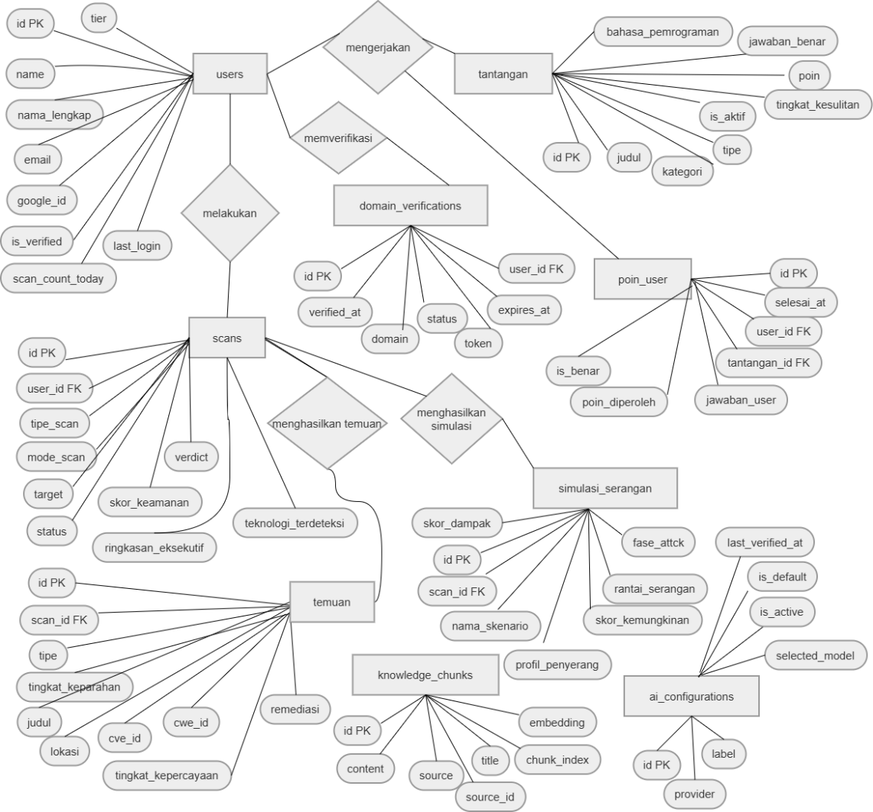

Gambar 2.1 ERD REDSIM

2.2.1 Entitas: users
Fungsi: Menyimpan informasi dan identitas seluruh pengguna platform RedSim, baik untuk level pengguna biasa maupun Administrator.

Tabel 2.2.1.1 Penjelasan Entitas Users
Atribut | Kunci | Sensitivitas / Catatan Keamanan | Deskripsi
id | PK | - | Identifier unik untuk setiap akun pengguna.
tier | - | Kontrol Akses (RBAC) | Level akses pengguna (gratis/premium/admin). Digunakan secara ekstensif pada pengecekan rate limiting dan limitasi fitur (contoh: Middleware CekRateLimitScan).
name | - | - | Nama singkat atau username pengguna.
nama_lengkap | - | PII | Nama panjang/asli pengguna untuk keperluan sertifikat atau profil.
email | - | PII / Kredensial Login | Alamat email utama yang digunakan untuk login dan komunikasi.
google_id | - | Token Eksternal (SSO) | ID unik token autentikasi apabila pengguna mendaftar via SSO Google.
is_verified | - | Kontrol Akses | Status approval. Hanya pengguna yang disetujui Admin yang diperbolehkan beraktivitas di platform.
scan_count_today | - | Integritas Kuota | Jumlah scan yang dilakukan pengguna pada hari bersangkutan untuk memonitor kuota rate limit.
last_login | - | Audit Trail | Merekam waktu login pengguna terakhir kali.

2.2.2 Entitas: scans
Fungsi: Bertindak sebagai tabel log transaksi utama yang menyimpan metadata tingkat atas untuk setiap eksekusi pemindaian keamanan.

Tabel 2.2.2.1penjelasan entitas scans
Atribut | Kunci | Sensitivitas / Catatan Keamanan | Deskripsi
id | PK | - | Identifier unik log pemindaian.
user_id | FK → users.id | - | Merujuk kepada pengguna yang menginisiasi scanning.
tipe_scan | - | - | Jenis pemindaian (URL, ZIP, Log, Code).
mode_scan | - | - | Mode intensitas pemindaian (biasa, intens).
target | - | Sensitif Operasional | String objek target yang discan (contoh: URL atau nama file arsip).
status | - | - | Melacak kemajuan proses (pending, processing, success, failed).
skor_keamanan | - | - | Nilai agregat (0–100) hasil kalkulasi AI yang merepresentasikan kesehatan keamanan target.
verdict | - | - | Kesimpulan status keamanan dari AI (aman, perhatian, berbahaya).
ringkasan_eksekutif | - | Output AI / Trust Boundary | Narasi deskriptif dari AI LLM yang merangkum hasil analisis.
teknologi_terdeteksi | - | Sensitif Operasional | Array JSON pustaka, framework, dan tipe server target — setara fingerprint infrastruktur.

2.2.3 Entitas: temuan
Fungsi: Menyimpan detail item-per-item kerentanan (vulnerability) atau miskonfigurasi yang ditemukan dari pemindaian. Satu entri scans dapat menghasilkan banyak entri temuan.

Tabel 2.2.3.1 penjelasan entitas temuan
Atribut | Kunci | Sensitivitas / Catatan Keamanan | Deskripsi
id | PK | - | Identifier unik untuk suatu temuan keamanan.
scan_id | FK → scans.id | - | Menghubungkan temuan ini dengan log scans yang memicunya.
tipe | - | - | Klasifikasi teknis kerentanan (injeksi_sql, xss, miskonfigurasi_ssl).
tingkat_keparahan | - | - | Level keparahan ancaman (Rendah, Sedang, Tinggi, Kritis).
judul | - | - | Nama atau deskripsi ringkas tentang kerentanan.
lokasi | - | Sensitif Operasional | Tempat persis anomali ditemukan (path URL spesifik atau baris kode).
tingkat_kepercayaan | - | - | Metrik probabilistik AI terhadap akurasi temuan (anti false-positive).
cve_id | - | - | Kode referensi Common Vulnerabilities and Exposures, jika ditemukan kecocokan.
cwe_id | - | - | Kode taksonomi Common Weakness Enumeration.
remediasi | - | Output AI / Trust Boundary | Saran perbaikan actionable yang dihasilkan AI.

2.2.4 Entitas: simulasi_serangan
Fungsi: Menyimpan data attack scenario (threat modeling) prediktif yang dihasilkan RedSim — menceritakan bagaimana seorang peretas dapat mengeksploitasi sistem target.

Tabel 2.2.4.1 Penjelasan entitas simulasi_serangan
Atribut | Kunci | Sensitivitas / Catatan Keamanan | Deskripsi
id | PK | - | Identifier unik simulasi.
scan_id | FK → scans.id | - | Relasi terhadap data scans.
nama_skenario | - | - | Judul skenario (contoh: "Eksploitasi XSS Lintas Situs menuju Pembajakan Akun").
profil_penyerang | - | - | Deskripsi jenis/motivasi hacker (Script Kiddie, Insider Threat).
skor_kemungkinan | - | - | Estimasi probabilitas serangan berhasil dilancarkan.
skor_dampak | - | - | Estimasi tingkat kerusakan bisnis jika serangan berhasil.
rantai_serangan | - | Sangat Sensitif (Playbook Serangan) | Narasi teknis fase-fase langkah-demi-langkah pengambilalihan sistem.
fase_attck | - | - | Kategori taktik yang dipetakan dengan matriks MITRE ATT&CK (contoh: Initial Access, Persistence, Exfiltration).

2.2.5 Entitas: domain_verifications
Fungsi: Mengelola data verifikasi kepemilikan domain, sebagai prasyarat sebelum fitur Scan URL Intensif yang bersifat destruktif dapat dieksekusi.

Tabel 2.2.5.1 Penjelasan entitas domain_verifications
Atribut | Kunci | Sensitivitas / Catatan Keamanan | Deskripsi
id | PK | - | Identifier unik log verifikasi.
verified_at | - | - | Waktu saat domain sukses terverifikasi.
domain | - | - | Nama domain penuh (hostname) yang diklaim (contoh: redsim.id).
status | - | - | Tahapan status (pending, verified, failed).
token | - | Kredensial / Token Challenge | String hash acak yang harus dipasang user pada DNS TXT record atau meta tag HTML.
expires_at | - | Kontrol Integritas (TTL) | Batas waktu kedaluwarsa verifikasi/pemasangan token.
user_id | FK → users.id | - | Pengguna yang melakukan klaim domain.

2.2.6 Entitas: tantangan
Fungsi: Berfungsi sebagai repositori soal Capture The Flag (CTF) dan modul pembelajaran pada Hub Edukasi.

Tabel 2.2.6.1 Penjelasan entitas tantangan
Atribut | Kunci | Sensitivitas / Catatan Keamanan | Deskripsi
id | PK | - | Identifier unik soal.
judul | - | - | Judul utama dari modul tantangan.
kategori | - | - | Klasifikasi materi (Web Exploitation, Cryptography, Reverse Engineering).
tipe | - | - | Jenis input/pertanyaan (isian flag, pilihan ganda, skrip kode).
is_aktif | - | - | Penanda Admin untuk mematikan/menyembunyikan tantangan.
tingkat_kesulitan | - | - | Level kemampuan (Pemula, Menengah, Ahli).
poin | - | - | Nominal imbalan koin/poin jika berhasil diselesaikan.
jawaban_benar | - | Rahasia / Tidak Boleh Ter-expose | Kata kunci referensi sistem untuk memvalidasi input user (flag CTF).
bahasa_pemrograman | - | - | Parameter opsional untuk soal analitik sintaks bahasa pemrograman.

2.2.7 Entitas: poin_user
Fungsi: Tabel transaksional (jembatan many-to-many) yang mencatat submission/upaya pengguna dalam mengerjakan tantangan. Berperan utama pada fitur Papan Peringkat (Leaderboard).

Tabel 2.2.7.1 Penjelasan entitas poin_user
Atribut | Kunci | Sensitivitas / Catatan Keamanan | Deskripsi
id | PK | - | Identifier log partisipasi unik.
is_benar | - | Integritas Validasi | Boolean status validasi; true jika solusi pengguna dinilai valid oleh sistem.
poin_diperoleh | - | - | Imbalan riil akhir yang diberikan ke pengguna (dapat berkurang dari nilai asli, mis. submission terlambat).
jawaban_user | - | PII / Data Forensik | Arsip dari apa yang diinputkan pengguna saat menjawab soal.
tantangan_id | FK → tantangan.id | - | Menghubungkan partisipasi dengan tantangan spesifik.
user_id | FK → users.id | - | Menghubungkan partisipasi dengan identitas peserta.
selesai_at | - | - | Timestamp untuk menilai kecepatan pengerjaan (time-based resolution).

2.2.8 Entitas: knowledge_chunks
Fungsi: Tabel pangkalan pengetahuan (Knowledge Base RAG) RedSim, menyimpan ribuan keping literatur keamanan siber (CISA, OWASP, CWE).

Tabel 2.2.8.1 Penjelasan entitas knowlage_chunks
Atribut | Kunci | Sensitivitas / Catatan Keamanan | Deskripsi
id | PK | - | Identifier unik dokumen teks kecil.
content | - | Integritas Sumber Data | Teks referensi utuh atau korpus literatur.
source | - | - | Organisasi/standar asal data (mitre-attck, cisa-kev).
source_id | - | - | Kode pengidentifikasi asli dari standar (contoh: CVE-2024-55512, T1059).
title | - | - | Judul deskriptif mengenai referensi teks tersebut.
chunk_index | - | - | Urutan potongan ketika satu panduan utuh dipecah menjadi beberapa bagian.
embedding | - | Catatan Arsitektur | Representasi vektor; dalam arsitektur saat ini sering tidak aktif (array kosong) karena RedSim memanfaatkan Pinecone Vector Database eksternal.

2.2.9 Entitas: ai_configurations
Fungsi: Menyimpan konfigurasi profil berbagai vendor Large Language Model (LLM) secara terpisah dari variabel statis server (.env), guna mendukung peralihan model secara on-the-fly.

Tabel 2.2.9.1 penjelasan entitas ai_configurations
Atribut | Kunci | Sensitivitas / Catatan Keamanan | Deskripsi
id | PK | - | Identifier unik preset konfigurasi.
provider | - | - | Organisasi penyedia LLM (Groq, OpenAI).
label | - | - | Nama ramah-pengguna pada dropdown (contoh: Groq (Llama-3-70B)).
selected_model | - | - | Alias model teknis spesifik untuk endpoint penyedia (contoh: qwen-32b-chat).
is_active | - | - | Status keterlihatan model pada antarmuka; jika false, opsi disembunyikan.
is_default | - | - | Bernilai true pada maksimal satu profil; berfungsi sebagai peladen AI asali.
last_verified_at | - | Audit Kredensial | Waktu terakhir sistem memastikan API key model tidak expired/limit quota habis.
Tabel berikut merangkum relasi struktural (foreign key) antar entitas inti. Notasi kardinalitas menggunakan format ringkas: 1—N (satu ke banyak), N—M (banyak ke banyak melalui tabel jembatan).

Tabel 2.2.1 Penjelasan rekasi tiap Entitas
Entitas Asal | Entitas Tujuan | Kardinalitas | Deskripsi Relasi
users | scans | 1—N | Satu pengguna dapat melakukan banyak transaksi pemindaian.
users | domain_verifications | 1—N | Satu pengguna dapat mengklaim verifikasi atas beberapa domain.
users | poin_user | 1—N | Satu pengguna dapat memiliki banyak riwayat submission tantangan.
scans | temuan | 1—N | Satu hasil scan dapat menghasilkan banyak entri kerentanan terdeteksi.
scans | simulasi_serangan | 1—N | Satu hasil scan dapat memicu beberapa skenario simulasi serangan prediktif.
tantangan | poin_user | 1—N | Satu soal tantangan dapat memiliki banyak submission dari berbagai pengguna.
users ↔ tantangan | (via poin_user) | N—M | poin_user berperan sebagai tabel jembatan many-to-many antara pengguna dan tantangan yang dikerjakan.
knowledge_chunks | — | Independen | Tidak memiliki relasi FK langsung; dikonsumsi oleh pipeline RAG secara terpisah dari skema transaksional.
ai_configurations | — | Independen | Tabel konfigurasi global, tidak terhubung langsung ke entitas transaksional manapun.

2.3 Use Case Diagram
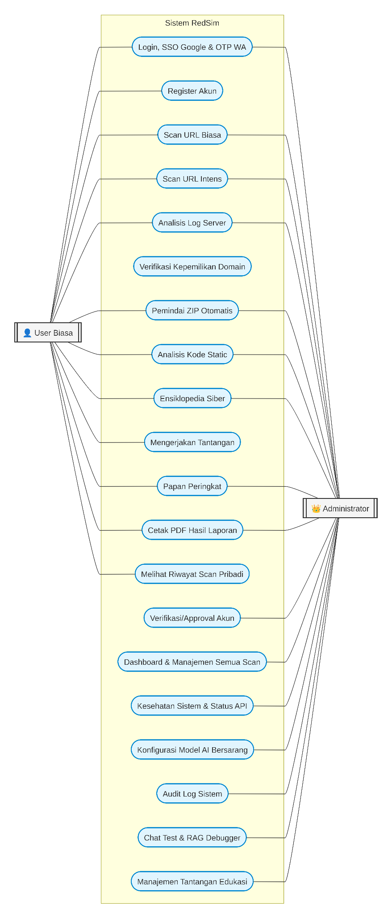

Gambar 2.2.1 Use Case Diagram RedSim
Diagram use case pada Gambar di atas menggambarkan ruang lingkup fungsional sistem RedSim secara menyeluruh, yang melibatkan dua aktor utama, yaitu User Biasa dan Admin, dengan hak akses yang dibedakan berdasarkan tingkatan tier (gratis, pro, dan admin). Diagram ini mencakup lima modul fungsional utama, yakni autentikasi dan manajemen akun, pemindaian keamanan (URL, log server, paket ZIP, dan kode sumber), hub edukasi keamanan, fitur umum pengguna, serta fitur khusus administrator. Selain interaksi aktor dengan sistem, diagram juga menampilkan satu relasi «include» antara fitur Scan URL Intens dan Verifikasi Kepemilikan Domain untuk menunjukkan bahwa verifikasi kepemilikan domain merupakan prasyarat wajib sebelum proses pemindaian mendalam dapat dieksekusi.

2.4 Desain Keamanan Sistem

2.4.1 Autentikasi
RedSim menerapkan sistem autentikasi berlapis dan komprehensif untuk memastikan hanya pengguna yang sah yang dapat mengakses sistem. Mekanisme autentikasi yang diterapkan meliputi:

- Autentikasi berbasis formulir dengan email dan kata sandi yang di-hash menggunakan algoritma Bcrypt dengan faktor biaya 12 (BCRYPT\_ROUNDS=12), memberikan perlindungan yang kuat terhadap serangan brute-force.
- Verifikasi Bot dengan Google reCAPTCHA v3 yang diterapkan pada seluruh form autentikasi (Masuk, Daftar, OTP) untuk memblokir akses otomatis dan skrip berbahaya.
- Autentikasi Alternatif OTP via WhatsApp menggunakan Fonnte API. Pengguna terdaftar dapat masuk menggunakan 6-digit One-Time Password yang dikirim ke nomor WhatsApp mereka, dengan masa berlaku 5 menit.
- Sistem Persetujuan Admin (Approval System). Setiap pengguna yang baru mendaftar akan ditandai dengan `is_verified = false`. Mereka tidak dapat masuk ke sistem sampai Administrator menyetujui akun mereka.
- OAuth 2.0 melalui Google (Single Sign-On) menggunakan library Laravel Socialite. Pengguna dapat masuk menggunakan akun Google mereka secara mulus.
- Manajemen sesi berbasis database dengan driver database pada tabel sessions, memungkinkan pemantauan sesi aktif dan invalidasi sesi secara terpusat.
- Penanganan token remember\_me untuk kemudahan akses pengguna yang tepercaya.

Seluruh komunikasi dilindungi oleh enkripsi SSL/TLS. Kunci enkripsi aplikasi dikelola melalui variabel APP\_KEY pada file konfigurasi .env menggunakan algoritma AES-256-CBC.

2.4.2 Otorisasi
Sistem otorisasi RedSim diimplementasikan menggunakan middleware Laravel yang memeriksa peran (tier) pengguna sebelum mengizinkan akses ke endpoint tertentu. Terdapat tiga tier pengguna yang didefinisikan dalam sistem:

- gratis: Pengguna umum dengan akses penuh ke fitur pemindaian dan edukasi, namun dibatasi 10 scan per hari (MAX\_SCANS\_PER\_DAY\_FREE=10).
- pro: Pengguna berbayar dengan batas scan yang lebih tinggi (direncanakan untuk pengembangan selanjutnya).
- admin: Administrator sistem dengan akses penuh termasuk fitur manajemen dan monitoring sistem.

Pemeriksaan otorisasi dilakukan pada level middleware sebelum permintaan mencapai controller, memastikan pemisahan yang bersih antara logika bisnis dan logika keamanan.

Secara umum, RedSim memanfaatkan Eloquent ORM (Object-Relational Mapping) Laravel yang secara inheren menggunakan prepared statements dan parameterisasi query (PDO binding) untuk seluruh interaksi dengan database relasional (PostgreSQL). Hal ini secara efektif mencegah serangan SQL Injection karena nilai input pengguna tidak pernah langsung disematkan ke dalam string query SQL.

Beberapa langkah pengamanan database yang spesifik di sistem RedSim meliputi:

- Pencegahan SQLi: Semua data input dari pengguna (seperti parameter pencarian atau teks log) disaring dan di-bind sebelum query dijalankan.
- Rate Limiting: Setiap endpoint yang berhubungan dengan pemindaian/analisis dan autentikasi dilindungi oleh rate limiter atau dibatasi berdasarkan batasan jumlah hit harian (maksimal scan harian disimpan di entitas pengguna dan diatur di middleware `CekRateLimitScan`).
- Pemisahan Penyimpanan Vektor: Data embedding vektor dipisahkan dari database transaksional (PostgreSQL) dan disimpan secara khusus di Pinecone Vector Database, yang juga meminimalkan paparan data secara langsung.
- Validasi Input Ketat: Semua request yang masuk ke controller divalidasi dengan Request Validation rules dari Laravel yang ketat sebelum menyentuh lapisan database.

2.5 Secure Query dan Manajemen Database
Secara umum, interaksi antara aplikasi RedSim dan PostgreSQL (yang di-hosting di Supabase) dilakukan melalui arsitektur yang sangat terkontrol untuk meminimalkan celah keamanan terkait basis data.
Beberapa langkah pengamanan query dan manajemen database spesifik di sistem RedSim meliputi:
- Pencegahan SQL Injection (PDO Binding): RedSim memanfaatkan Eloquent ORM (Object-Relational Mapping) Laravel yang secara inheren menggunakan prepared statements dan parameterisasi query. Semua input pengguna dari formulir disaring dan di-bind sebelum dikirim ke server database, sehingga query berbahaya tidak akan dieksekusi sebagai perintah SQL murni.
- Validasi Input Ketat pada Lapisan Controller: Sebelum menyentuh database, seluruh input (seperti unggahan file ZIP, input teks, form registrasi) divalidasi secara ketat menggunakan Request Validation rules dari Laravel. Permintaan dengan payload tidak valid akan segera ditolak.
- Pemisahan Penyimpanan Relasional dan Vektor: Data terstruktur seperti transaksi dan log disimpan di PostgreSQL. Namun, komputasi pencarian berbasis teks (Semantic Search) diisolasi dengan memanfaatkan fitur Integrated Embedding API dari Pinecone Vector Database. Hal ini melindungi database utama PostgreSQL dari potensi Denial of Service akibat beban komputasi query vektor yang sangat berat.
- Keamanan Lapisan Database Cloud (Supabase): Mengingat PostgreSQL di-hosting melalui Supabase, Row Level Security (RLS) dan otentikasi koneksi jaringan tertutup diimplementasikan sebagai garda pertahanan lapis kedua. Komunikasi aplikasi ke database juga dilakukan melalui SSL secara transparan.
- Mitigasi Kelelahan Database via Rate Limiting Aplikasi: Middleware CekRateLimitScan secara langsung memperbarui dan membaca rekaman jumlah kueri pengguna di dalam kolom scan_count_today secara efisien Jika nilai ini melebihi ambang batas, transaction lock atau pencegahan akses secara dinamis dilakukan sebelum query analitik dilancarkan.

2.6 Hak Akses Database dan RBAC
Sistem RedSim menerapkan Role-Based Access Control (RBAC) yang mendefinisikan hak akses berbeda antara pengguna biasa (tier: gratis/pro) dan administrator (tier: admin). Berikut adalah tabel distribusi hak akses fitur:

Fitur / Modul | User Biasa | Admin
Pemindai URL (Scan Biasa) | ✓ | ✓
Pemindai URL (Scan Intens + Verifikasi Domain) | ✓ | ✓
Analisis Log | ✓ | ✓
Pemindai ZIP | ✓ | ✓
Analisis Kode | ✓ | ✓
Hub Edukasi (Tantangan, Ensiklopedia, Papan Peringkat) | ✓ | ✓
Riwayat Scan | ✓ (milik sendiri) | ✓ (semua)
Cetak / Export Hasil Analisis | ✓ | ✓
Dashboard Admin | ✗ | ✓
Kesehatan Sistem (Status API) | ✗ | ✓
Audit Log Sistem | ✗ | ✓
Konfigurasi AI (Model per Fitur) | ✗ | ✓

Pembatasan akses ini diimplementasikan melalui middleware IsAdmin yang memeriksa kolom tier pada tabel users sebelum mengizinkan akses ke route yang dilindungi. Pengguna yang mencoba mengakses fitur admin tanpa hak akan diarahkan ke halaman 403 Forbidden.

Selain RBAC pada level aplikasi, pembatasan hak akses juga diterapkan pada level database melalui penggunaan user MySQL khusus (abarox) yang hanya diberikan hak akses pada database redsim saja, sehingga membatasi potensi kerusakan akibat kompromi credential database.

2.7 Arsitektur dan Struktur Database
Database RedSim menggunakan MySQL 8.0 dengan character set utf8mb4 untuk mendukung karakter multibahasa termasuk emoji. Terdapat 14 tabel utama yang membentuk skema database sistem ini:

Nama Tabel | Fungsi / Keterangan
users | Menyimpan data akun pengguna (user biasa dan admin), tier, status verifikasi, serta informasi login
scans | Menyimpan setiap sesi pemindaian (URL, ZIP, Kode), hasil skor keamanan, verdict, dan ringkasan AI
temuan | Menyimpan detail setiap kerentanan yang ditemukan per scan, lengkap dengan CVE/CWE/CAPEC/ATT&CK
simulasi_serangan | Menyimpan skenario serangan simulasi berbasis ATT&CK per scan, termasuk narasi teknis dan eksekutif
domain_verifications | Menyimpan proses verifikasi kepemilikan domain untuk fitur Scan Intens (token & status)
knowledge_chunks | Basis pengetahuan RAG: potongan konten dari dataset CVE, CAPEC, CWE, KEV, ATT&CK, OWASP beserta embedding vektor
ai_configurations | Konfigurasi model AI per fitur (provider, API key, model yang dipilih, status aktif)
audit_logs | Rekam jejak aktivitas sistem untuk keperluan forensik dan kepatuhan keamanan
tantangan | Soal tantangan keamanan (Hub Edukasi) dengan referensi CWE dan OWASP
poin_user | Rekam poin yang diperoleh pengguna dari setiap tantangan yang diselesaikan
sessions | Manajemen sesi aktif pengguna berbasis database
cache / cache_locks | Penyimpanan cache sementara untuk meningkatkan performa
jobs / failed_jobs / job_batches | Antrian pekerjaan asinkron (Queue) untuk proses scan yang berjalan di latar belakang
password_reset_tokens | Token sementara untuk proses reset kata sandi

Integritas referensial dijaga melalui penggunaan foreign key constraints pada semua relasi antar tabel. Sebagai contoh, tabel scans, audit_logs, dan domain_verifications semuanya memiliki foreign key ke tabel users dengan aksi ON DELETE CASCADE atau ON DELETE SET NULL yang sesuai.

2.8 Dataset dan Sistem RAG (Knowledge Base)
Keunggulan utama RedSim dibandingkan sistem pemindai biasa terletak pada penggunaan teknologi RAG yang memungkinkan model AI "mengkonsultasikan" basis pengetahuan keamanan yang luas sebelum menghasilkan analisis. Dataset yang digunakan dan disimpan dalam tabel knowledge_chunks adalah sebagai berikut:
Dataset | Sumber | Keterangan
NVD CVE 2020-2026 | NIST NVD | Data kerentanan dari National Vulnerability Database tahun 2020 hingga 2026 dalam format JSON
CAPEC | MITRE CAPEC | Common Attack Pattern Enumeration and Classification - katalog pola serangan
CWE | MITRE CWE | Common Weakness Enumeration - daftar kelemahan perangkat lunak yang umum
CISA KEV | CISA | Known Exploited Vulnerabilities - daftar CVE yang terbukti sudah dieksploitasi
ATT&CK (attack-stix-data) | MITRE ATT&CK | Teknik dan taktik serangan siber dalam format STIX
OWASP (wstg) | OWASP | Web Security Testing Guide - panduan pengujian keamanan aplikasi web
CheatSheetSeries | OWASP | Ringkasan praktik terbaik keamanan untuk berbagai topik

Setiap entri dataset dipecah menjadi potongan (chunk) teks yang lebih kecil, kemudian dikonversi menjadi vektor embedding berdimensi 768 (EMBEDDING_DIMENSION=768) menggunakan layanan FastAPI yang berjalan di port 8001. Vektor embedding ini disimpan pada kolom embedding (tipe JSON) di tabel knowledge_chunks dan digunakan untuk pencarian semantik saat analisis dilakukan.

Sistem RAG menggunakan pendekatan hybrid search yang mengkombinasikan pencarian semantik (berbobot 70%: RAG_HYBRID_SEMANTIC_WEIGHT=0.7) dengan pencarian berbasis kata kunci/fulltext (berbobot 30%: RAG_HYBRID_KEYWORD_WEIGHT=0.3) untuk hasil yang lebih akurat dan relevan.

2.9 Fitur-Fitur Utama Sistem

2.9.1 Pemindai URL
Fitur Pemindai URL memungkinkan pengguna melakukan analisis keamanan terhadap suatu website melalui dua mode pemindaian:

- Scan Biasa: Pemindaian cepat yang menggunakan integrasi dengan VirusTotal API dan URLScan.io API untuk menganalisis reputasi domain, sertifikat SSL, dan security headers. Mode ini tidak memerlukan verifikasi kepemilikan domain dan dapat digunakan untuk menganalisis website manapun.
- Scan Intens: Pemindaian mendalam yang memerlukan verifikasi kepemilikan domain terlebih dahulu. Proses verifikasi dilakukan dengan cara sistem menghasilkan file HTML unik yang harus diunggah ke direktori root website yang akan dianalisis. Setelah sistem mendeteksi keberadaan file tersebut, kepemilikan domain dianggap terverifikasi dan scan intens dapat dilaksanakan. Mode ini memberikan akses ke analisis lebih mendalam termasuk pemeriksaan file sensitif, informasi IP & ASN, serta analisis AI komprehensif.

Hasil pemindaian disimpan pada tabel scans beserta detail temuan pada tabel temuan. Setiap temuan memiliki referensi ke CVE, CWE, CAPEC, dan teknik ATT&CK yang relevan.

2.9.2 Analisis Log
Fitur Analisis Log memungkinkan pengguna menganalisis file log server untuk mendeteksi aktivitas mencurigakan dan potensi serangan. Pengguna dapat mengirimkan log melalui dua cara: mengunggah file log (format .log, .txt, .csv, maksimal 10MB) atau menempelkan teks log langsung. Sistem mendukung berbagai format log populer termasuk Apache Access Log, Nginx Log, Laravel Log, auth.log sistem, syslog, dan Windows Event Log. Deteksi format dilakukan secara otomatis oleh sistem.

2.9.3 Pemindai ZIP
Pemindai ZIP memungkinkan analisis keamanan terhadap seluruh proyek perangkat lunak sekaligus. Pengguna mengunggah file ZIP dari proyek mereka (maksimal 50MB), dan sistem akan mengekstrak serta menganalisis setiap file kode di dalamnya untuk menemukan potensi kerentanan keamanan.

2.9.4 Analisis Kode
Fitur Analisis Kode memungkinkan pengguna menempelkan potongan kode sumber untuk dianalisis secara langsung. Sistem mendukung analisis dalam berbagai bahasa pemrograman: PHP, JavaScript, Python, Java, Go, dan Ruby. AI akan mengidentifikasi pola kode yang rentan dan memberikan rekomendasi perbaikan dengan contoh kode yang aman.

2.9.5 Hub Edukasi
Hub Edukasi menyediakan tiga sub-fitur untuk meningkatkan kompetensi keamanan pengguna:

- Tantangan Keamanan: Soal-soal interaktif dalam tiga format (temukan_bug, perbaiki_kode, pilihan_ganda) dengan referensi CWE dan OWASP. Pengguna mendapatkan poin untuk setiap tantangan yang diselesaikan dengan benar.
- Ensiklopedia: Database komprehensif tentang kerentanan, teknik serangan, dan panduan keamanan yang bersumber dari dataset yang telah diintegrasikan.
- Papan Peringkat: Peringkat pengguna berdasarkan total poin yang dikumpulkan dari penyelesaian tantangan keamanan.

2.7.6 Riwayat Scan
Pengguna dapat mengakses seluruh riwayat pemindaian yang pernah dilakukan, termasuk detail hasil, skor keamanan, dan temuan. Admin dapat melihat riwayat scan seluruh pengguna, sementara pengguna biasa hanya dapat melihat scan milik mereka sendiri.

2.7.7 Fitur Cetak Hasil Analisis
Setiap hasil analisis dapat dicetak atau diekspor untuk keperluan dokumentasi dan pelaporan. Laporan yang dihasilkan mencakup ringkasan eksekutif, detail teknis temuan, skor keamanan, serta rekomendasi perbaikan.

2.8 Fitur Administrator

2.8.1 Kesehatan Sistem
Dashboard Kesehatan Sistem (hanya dapat diakses oleh admin) menampilkan informasi real-time tentang status layanan dan API eksternal yang digunakan oleh RedSim, meliputi:
- Jumlah pengguna online (aktif dalam 15 menit terakhir) dan pengguna offline.
- Status koneksi Model AI Utama (Groq API) beserta konfigurasi model yang aktif.
- Status koneksi VirusTotal API beserta waktu respons.
- Status koneksi URLScan.io API beserta validitas API Key.
- Status layanan FastAPI RAG Service (port 8001) untuk operasi embedding dan pencarian semantik.

2.8.2 Audit Log Sistem
Fitur Audit Log mencatat seluruh aktivitas penting yang terjadi dalam sistem ke tabel audit_logs. Setiap entri mencakup informasi pengguna yang melakukan aksi, jenis aksi (action), deskripsi detail, alamat IP, dan user agent. Data ini sangat berharga untuk keperluan forensik digital, analisis insiden keamanan, dan kepatuhan (compliance) terhadap kebijakan keamanan.

2.8.3 Konfigurasi AI
Admin dapat melakukan kustomisasi konfigurasi model AI yang digunakan untuk setiap fitur analisis melalui halaman Konfigurasi AI. Pengaturan ini disimpan pada tabel ai_configurations dan mencakup pilihan provider AI (seperti Groq, OpenAI, atau provider lain yang kompatibel), API key, serta model yang akan digunakan. Admin dapat mengelola beberapa konfigurasi AI secara bersamaan dan menentukan konfigurasi mana yang aktif (is_default=1) untuk digunakan oleh sistem.

2.9 Tampilan Sistem
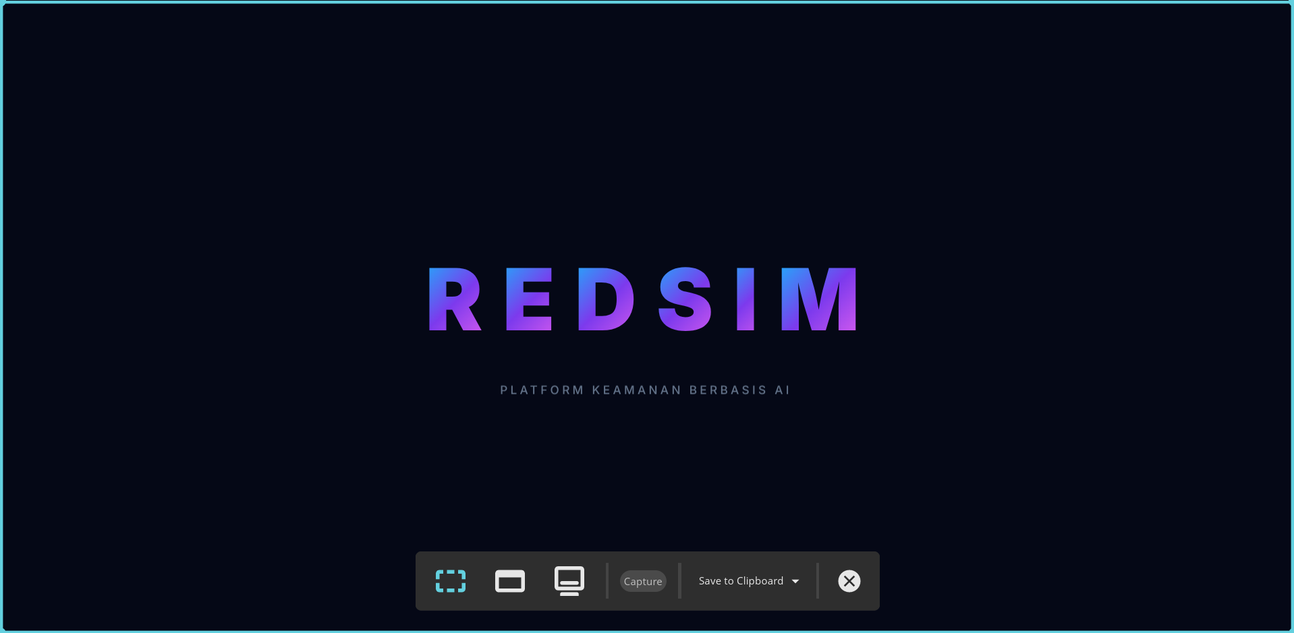

Gambar 2.9.1 landing page atau halaman utama publik.
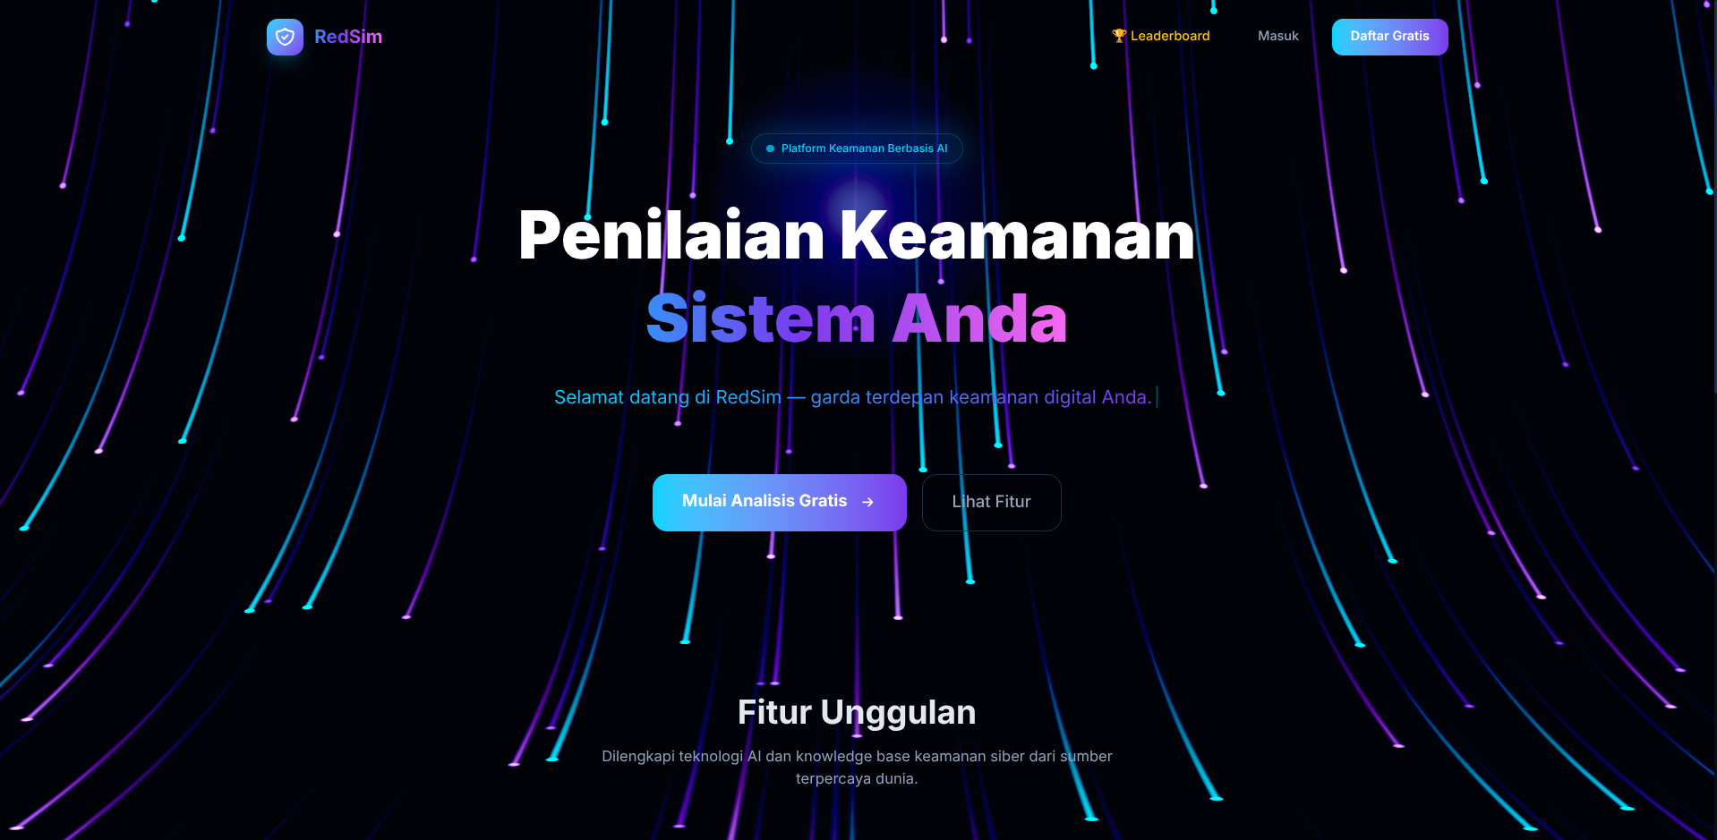

Gambar 2.9.2 landing page atau halaman utama publik.

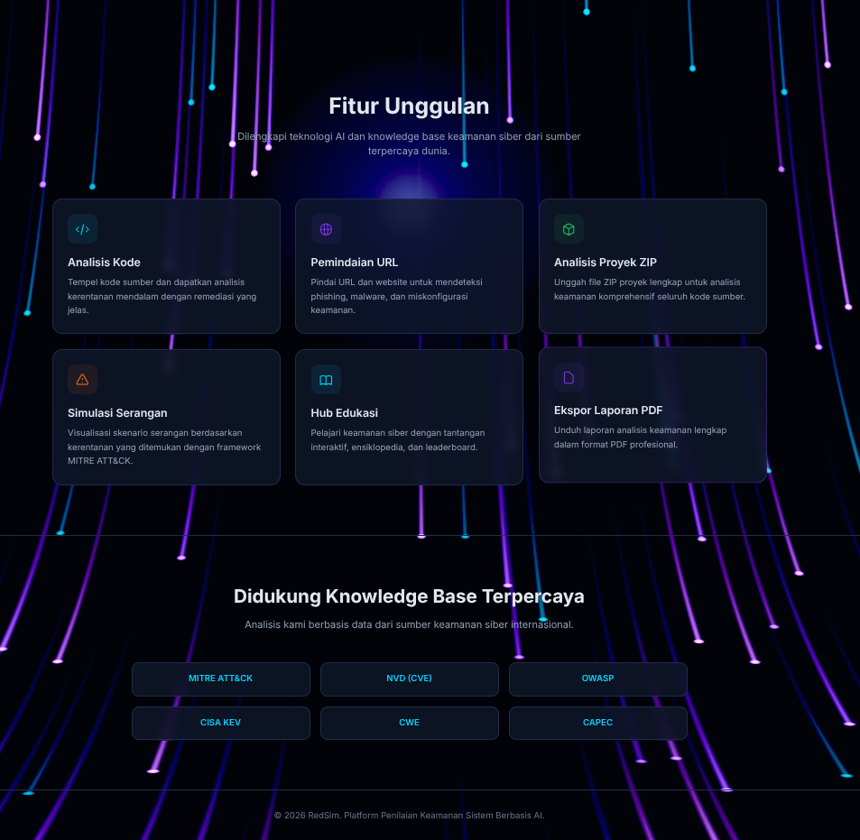

Gambar 2.9.3 landing page atau halaman utama publik.
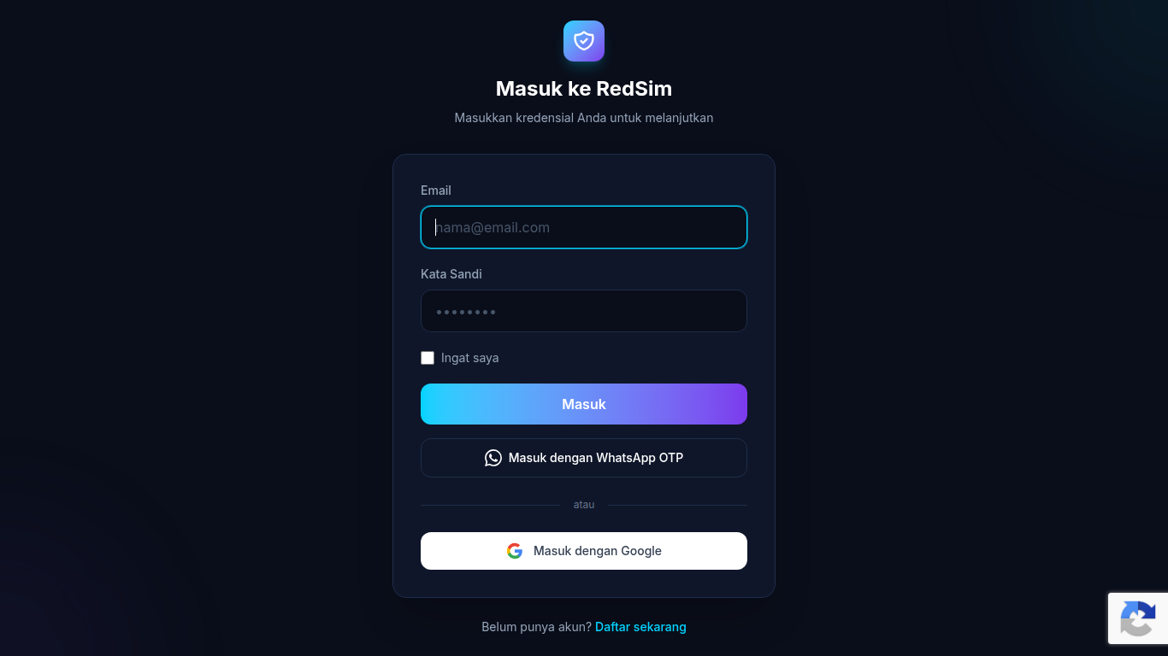

Gambar 2.9.4 Halaman otentikasi untuk pengguna yang sudah memiliki akun.

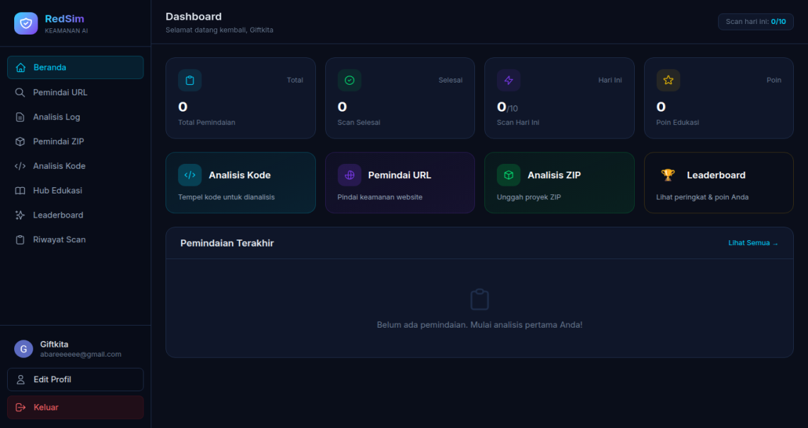

Gambar 2.9.5 Halaman pendaftaran bagi pengguna baru

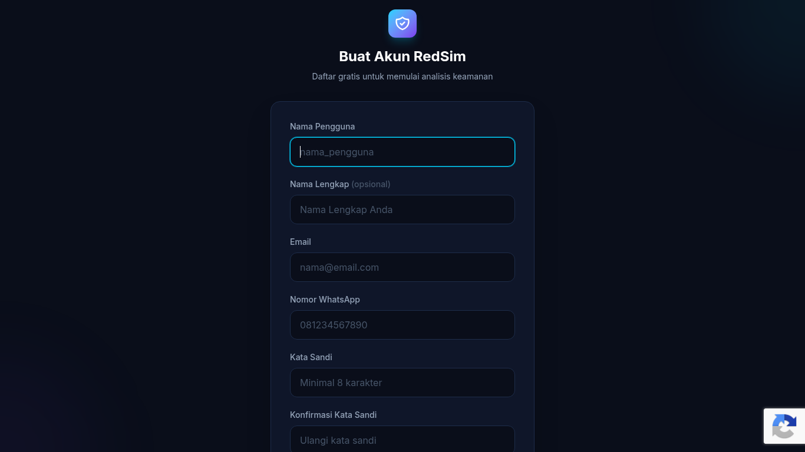

Gambar 2.9.6 Halaman kontrol utama untuk setiap pengguna setelah berhasil masuk.

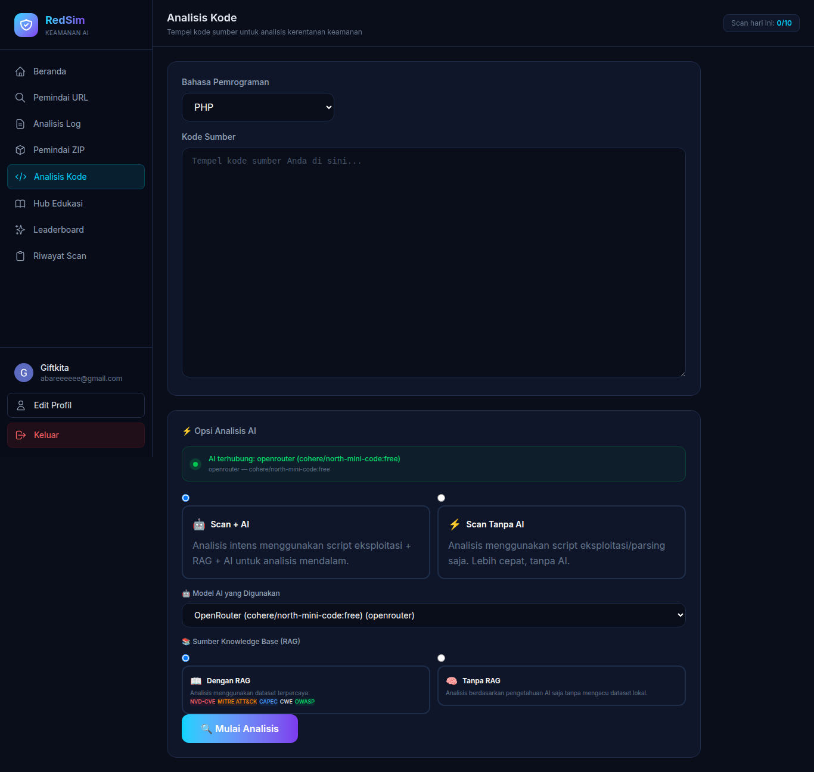

Gambar 2.9.7 Fitur pemindaian keamanan kode sumber
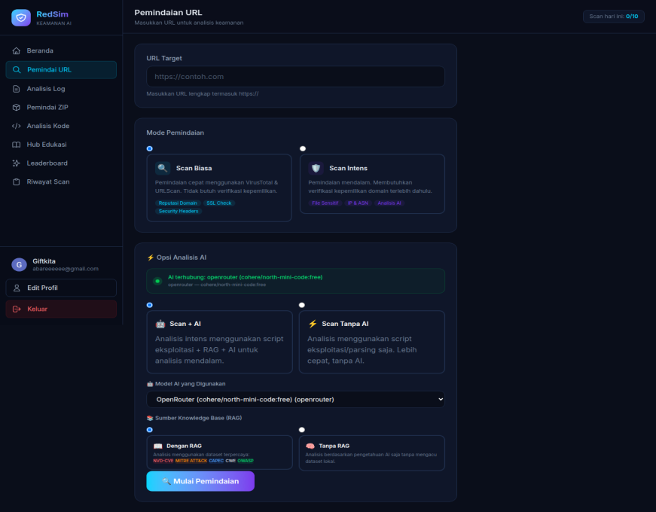

Gambar 2.9.8 Fitur pemeriksaan reputasi dan keamanan tautan situs web.
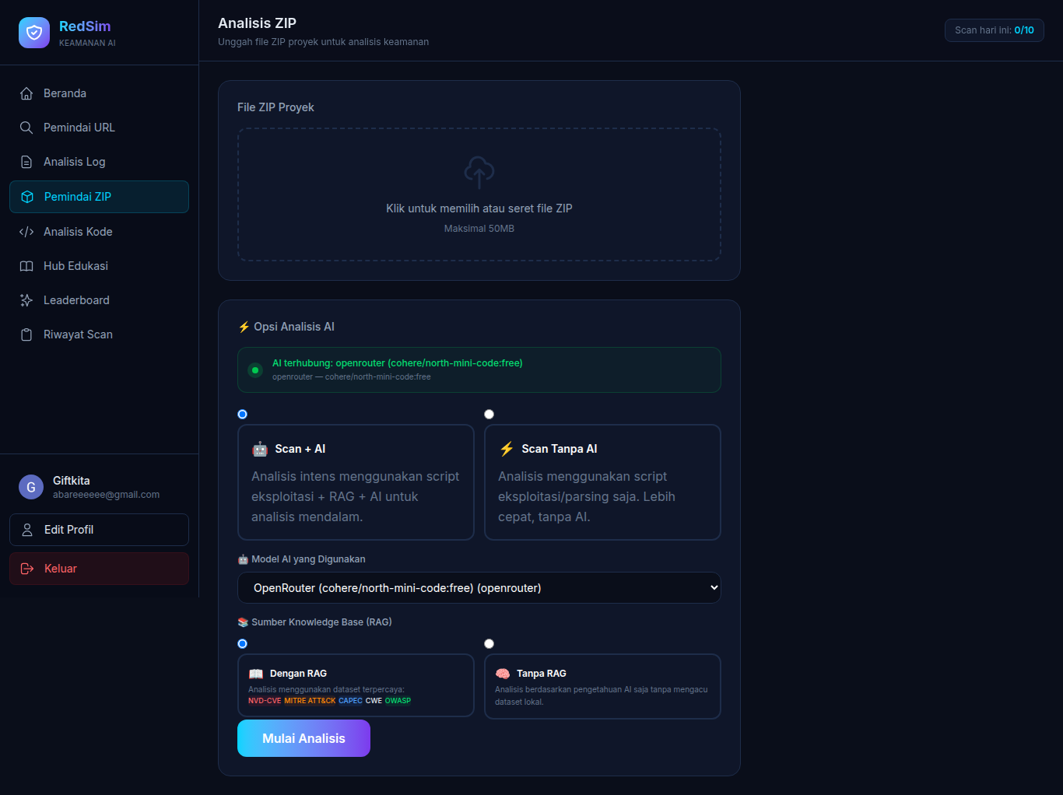

Gambar 2.9.9 Fitur pemindaian arsip atau repositori proyek secara utuh.
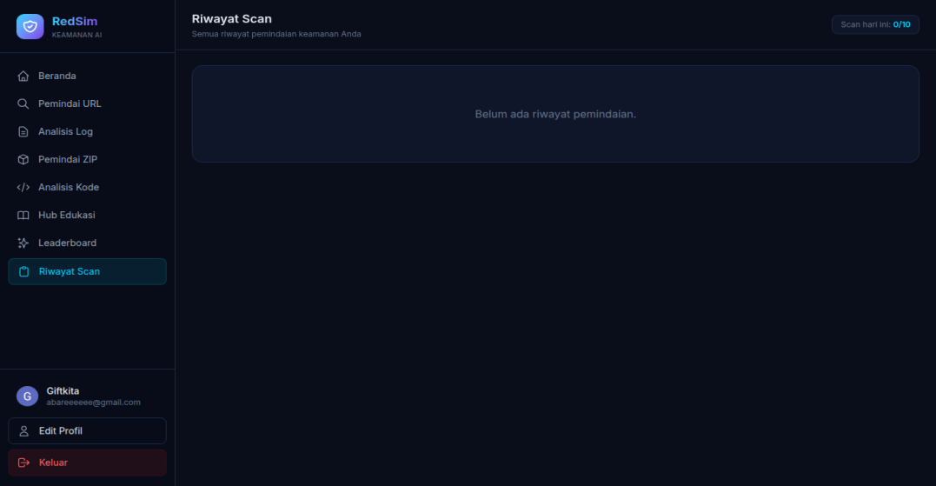

Gambar 2.9.10 Halaman riwayat dan hasil pemindaian.

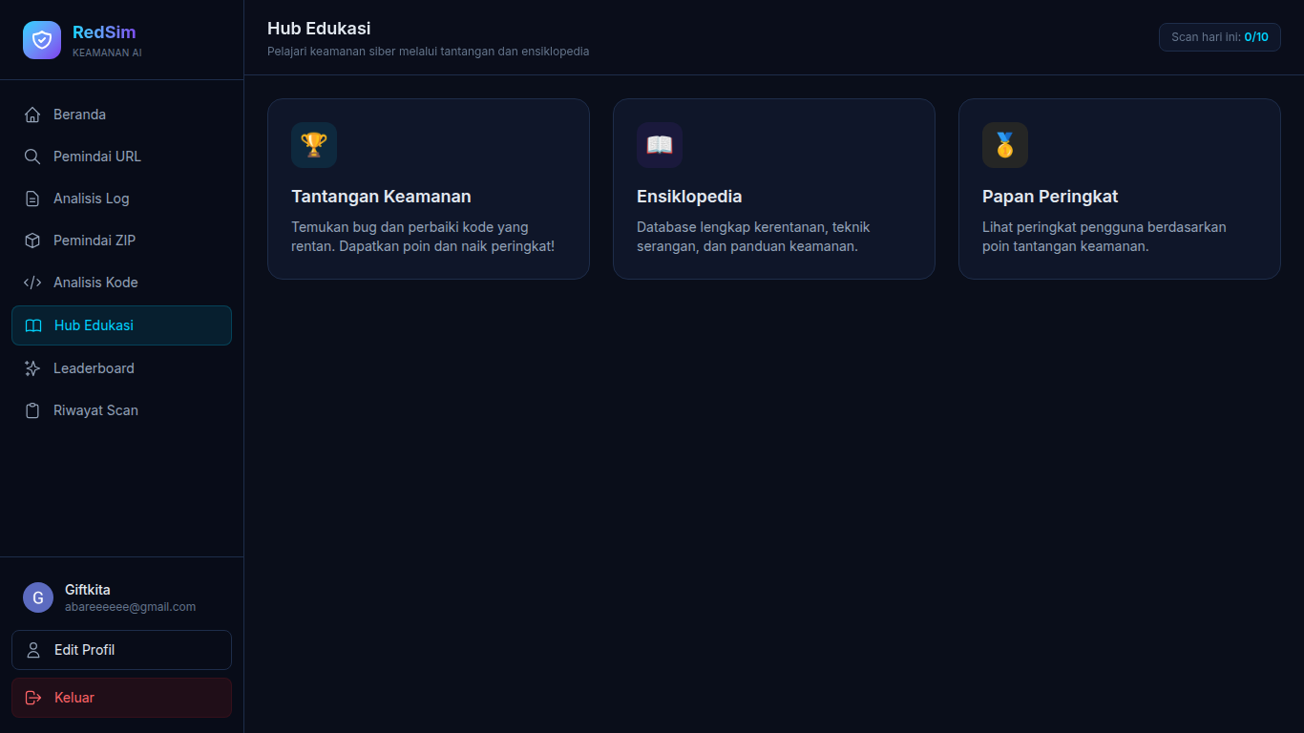
Gambar 2.9.11 Pusat literasi keamanan siber pengguna.

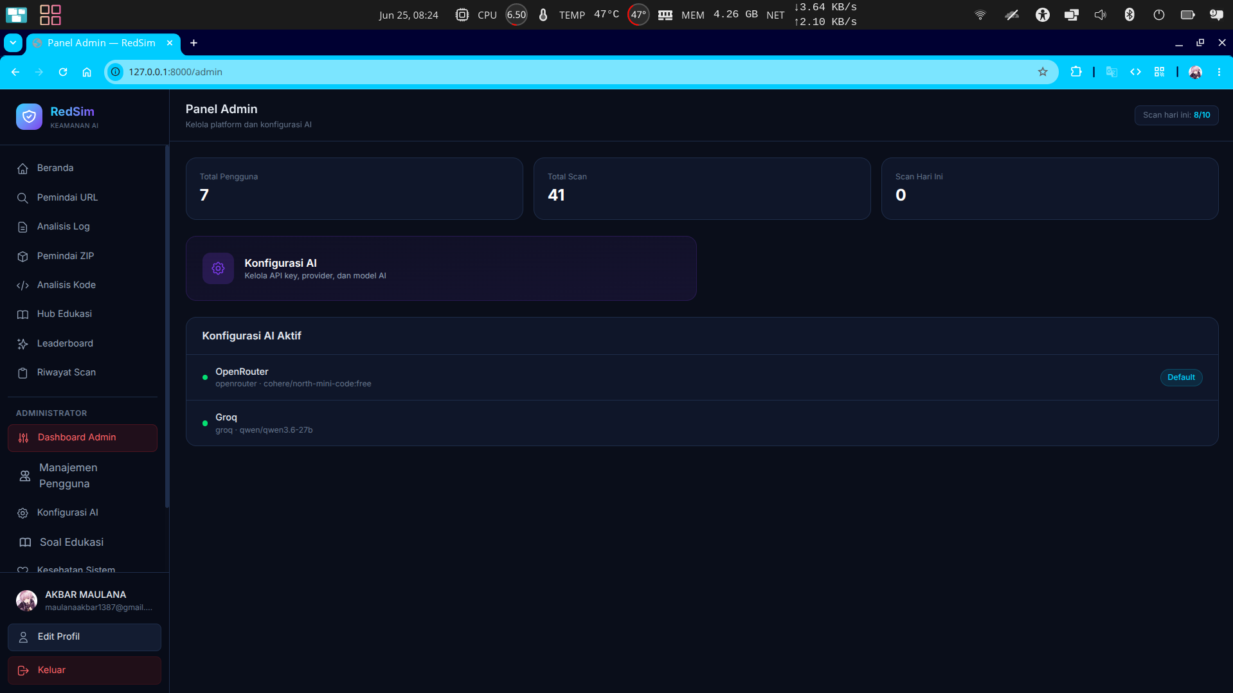

Gambar 2.9.12 Halaman kontrol sistem secara menyeluruh bagi Super Admin.
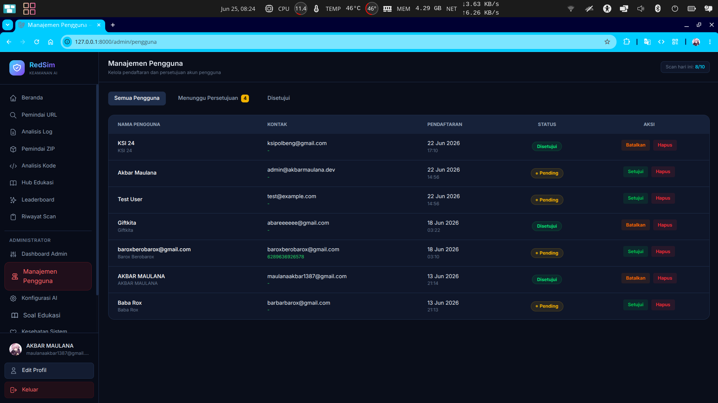

Gambar 2.9.13 Halaman manajemen pengguna.

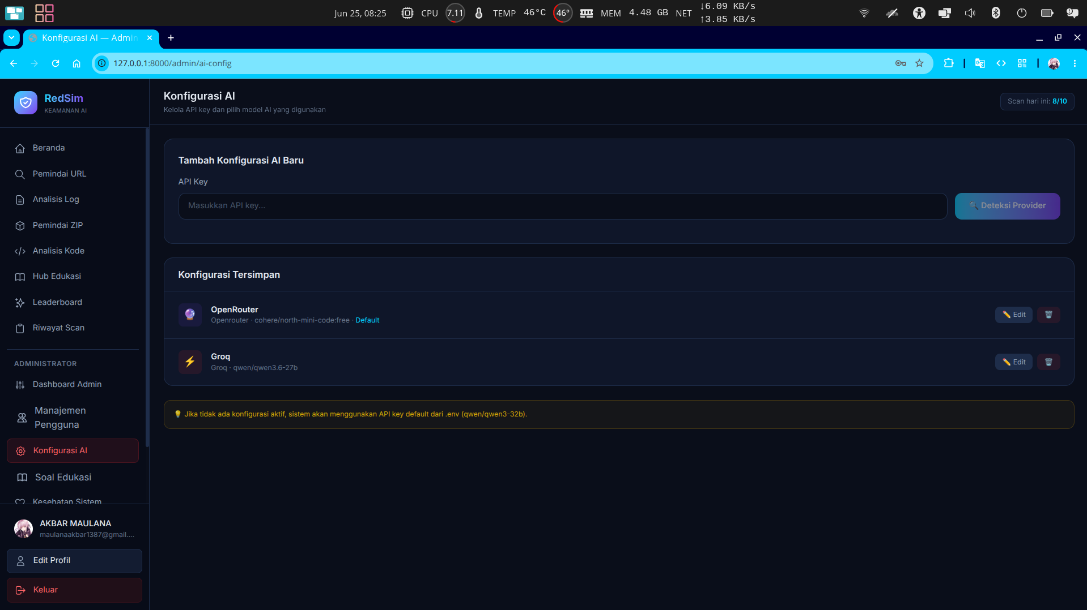

Gambar 2.9.14 Halaman dimana admin mengatur model AI
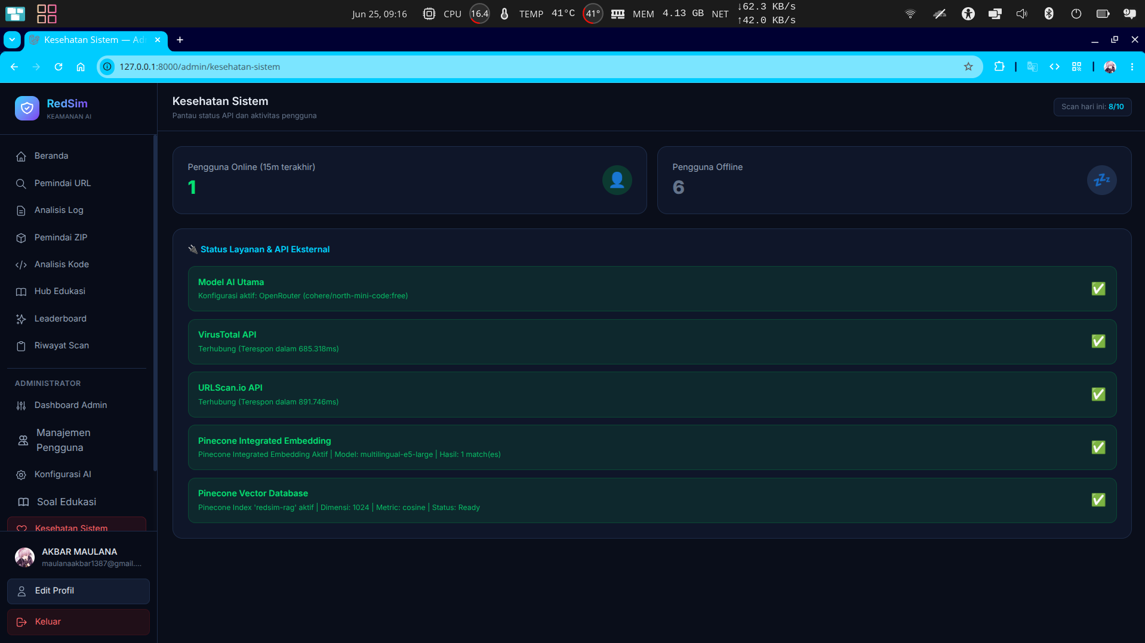

Gambar2.9.15 Halaman admin melihat kesehatan sistem
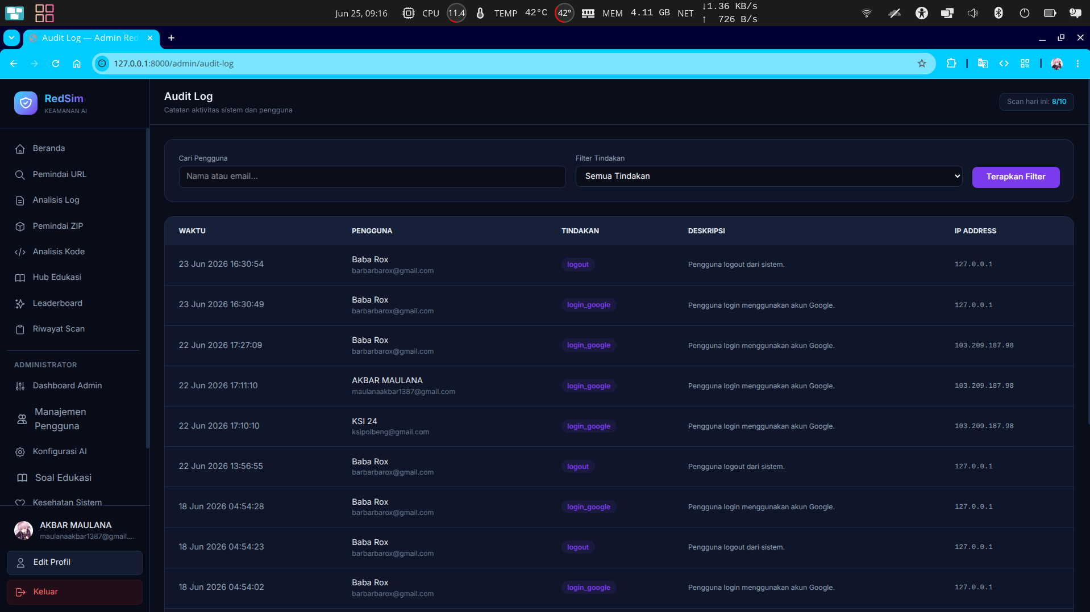

Gambar 2.9.16 Halaman audit sistem admin
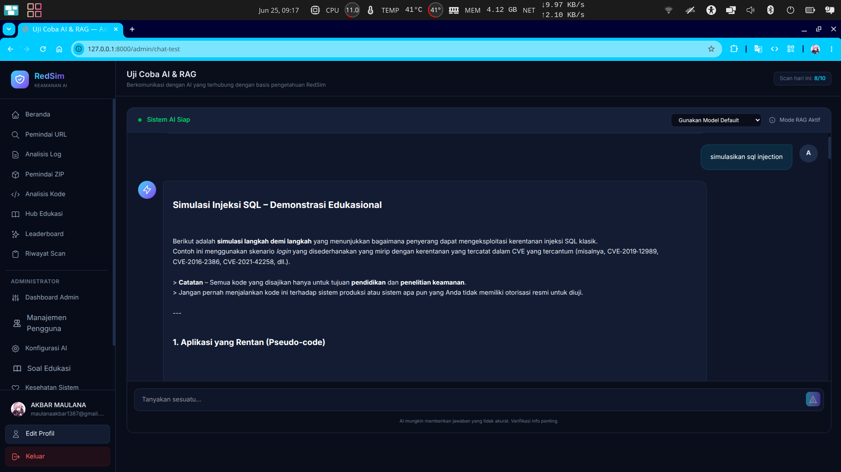

Gambar 2.9.17 Halaman uji coba ai dan RAG oleh admin.

BAB III

PENGUJIAN DAN ANALISIS

3.1 Metodologi Pengujian
Pengujian sistem RedSim dilakukan menggunakan pendekatan pengujian fungsional (functional testing) dan pengujian keamanan (security testing). Pengujian fungsional memverifikasi bahwa setiap fitur bekerja sesuai dengan spesifikasi yang telah ditetapkan, sementara pengujian keamanan memverifikasi bahwa sistem itu sendiri telah menerapkan praktik keamanan yang tepat.

Metodologi pengujian yang digunakan adalah Black-Box Testing, yaitu pengujian yang dilakukan tanpa mengetahui struktur internal sistem. Pengujian dilakukan langsung melalui antarmuka web (browser) menggunakan alamat lokal http://127.0.0.1:8000. Setiap skenario pengujian dicatat hasilnya dan dibandingkan dengan hasil yang diharapkan (expected result).

Tabel 3.1.1 Skenario dan Metode Pengujian yang Digunakan

No | Jenis Pengujian | Metode | Tools
1 | Pengujian Fungsional | Black-Box Testing | Browser, HTTP Request
2 | Pengujian Autentikasi | Black-Box Testing | Browser Manual
3 | Pengujian Otorisasi | Akses URL langsung | Browser
4 | Pengujian Injeksi SQL | Input Manipulation | Browser Form
5 | Analisis Performa AI | Observasi & Pengukuran | Browser, Laravel Log

3.2 Pengujian Fungsional
Pengujian fungsional dilakukan untuk memastikan setiap modul dan fitur utama sistem RedSim berjalan sesuai dengan kebutuhan fungsional yang telah dirancang. Pengujian mencakup halaman utama, autentikasi pengguna, akses fitur edukasi, dan perlindungan rute.

3.2.1 Pengujian Halaman Utama (Landing Page)
Pengujian dilakukan dengan mengakses alamat http://127.0.0.1:8000. Halaman utama berhasil dimuat dengan status HTTP 200 OK. Halaman menampilkan informasi utama tentang platform RedSim, termasuk fitur unggulan, tombol navigasi login dan registrasi, serta konten promosi sistem keamanan siber.

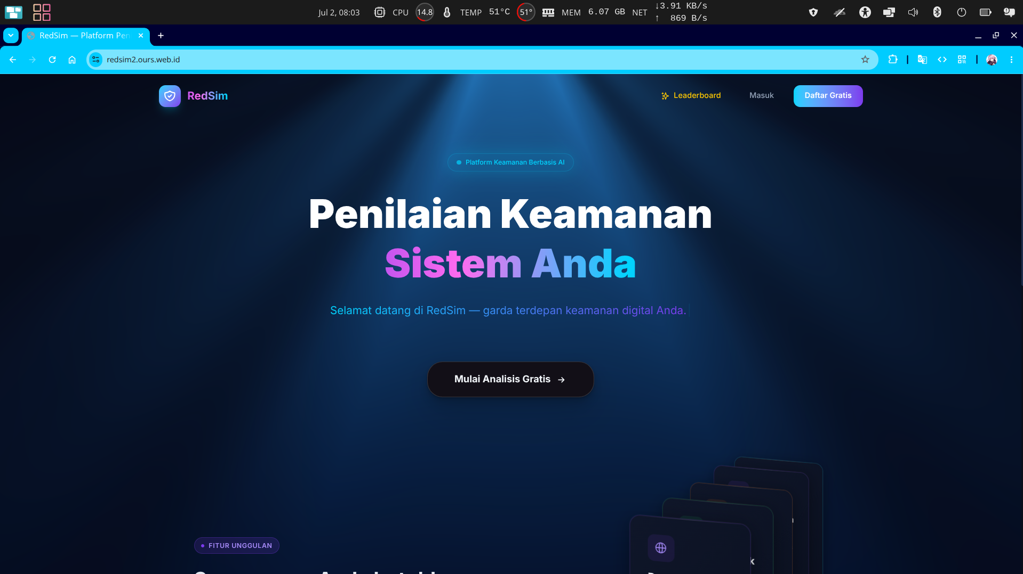
Gambar 3.1 Tampilan Halaman Utama RedSim

3.2.2 Pengujian Halaman Login
Pengujian halaman login dilakukan dengan mengakses http://127.0.0.1:8000/login. Sistem melakukan redirect otomatis ke /masuk (302 Found), menunjukkan penggunaan URL berbahasa Indonesia sebagai routing utama. Halaman menampilkan formulir login dengan field email, password, tombol login, dan opsi masuk via Google OAuth 2.0.

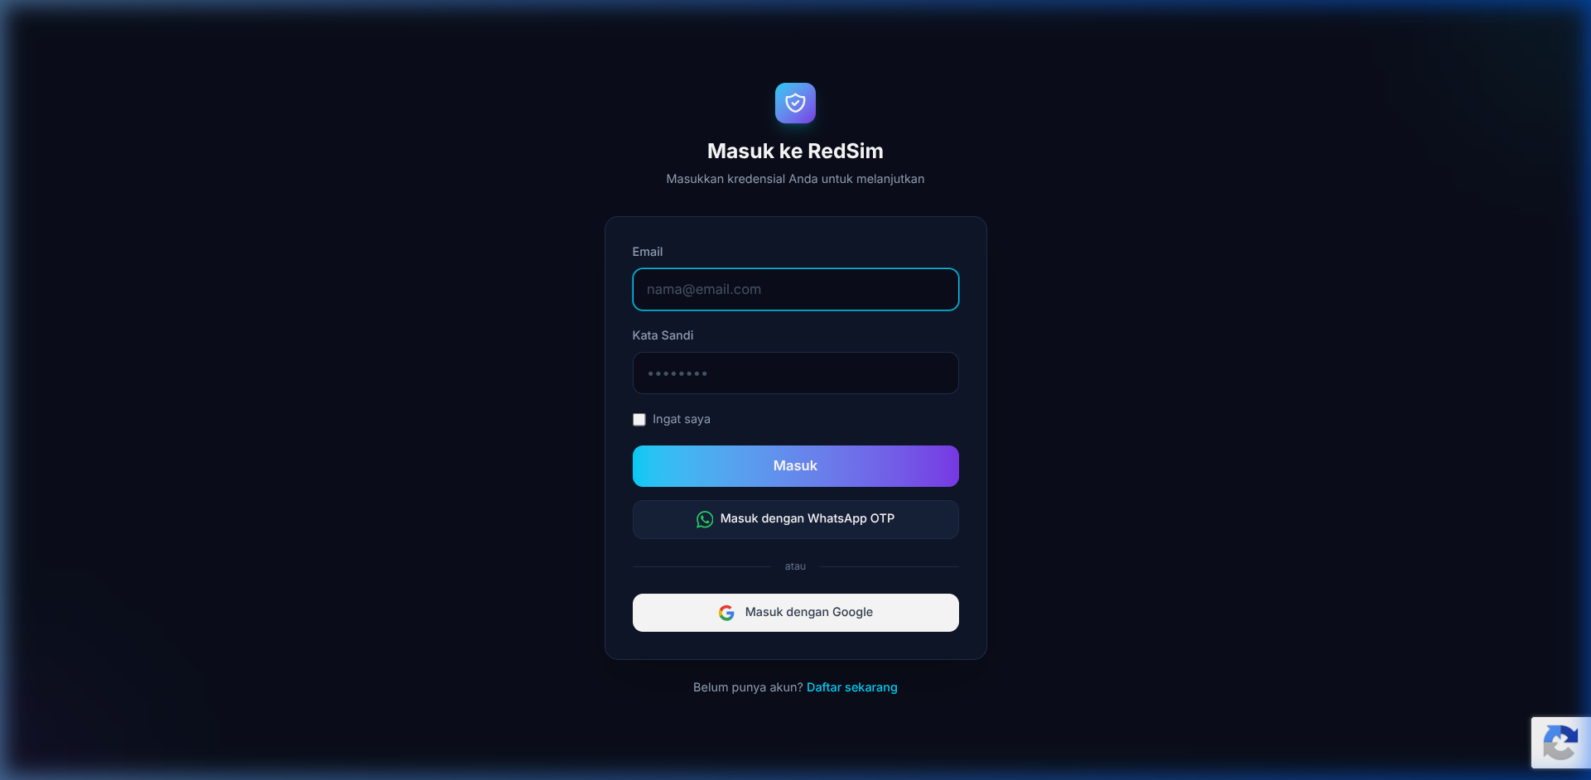
Gambar 3.2 Tampilan Halaman Login (/masuk)

3.2.3 Pengujian Halaman Register
Pengujian halaman registrasi dilakukan dengan mengakses http://127.0.0.1:8000/register. Sistem melakukan redirect ke /daftar. Halaman menampilkan formulir pendaftaran lengkap dengan field nama, email, password, konfirmasi password, dan pilihan registrasi via Google SSO.

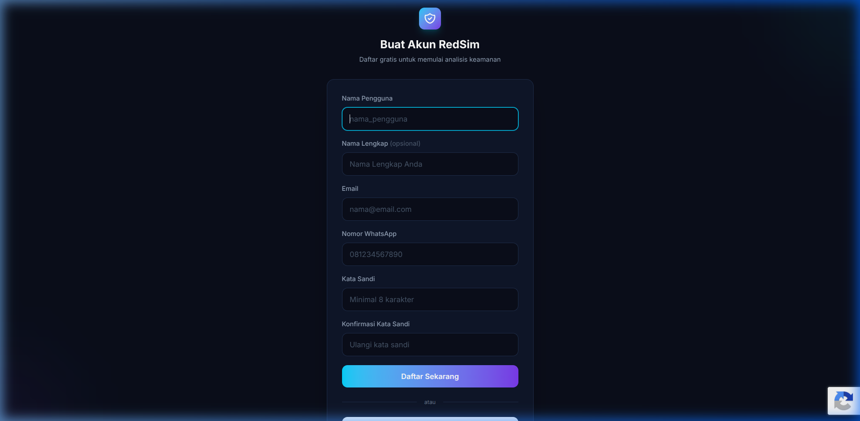
Gambar 3.3 Tampilan Halaman Register (/daftar)

3.2.4 Pengujian Login dengan Kredensial Salah
Pengujian dilakukan dengan memasukkan email "akbar@gmail.com" dan password yang tidak valid. Sistem menolak permintaan login dan menampilkan pesan kesalahan: "Email atau kata sandi salah." Pengguna tetap berada di halaman login, tidak terjadi redirect ke dashboard. Ini membuktikan sistem validasi kredensial berfungsi dengan benar.

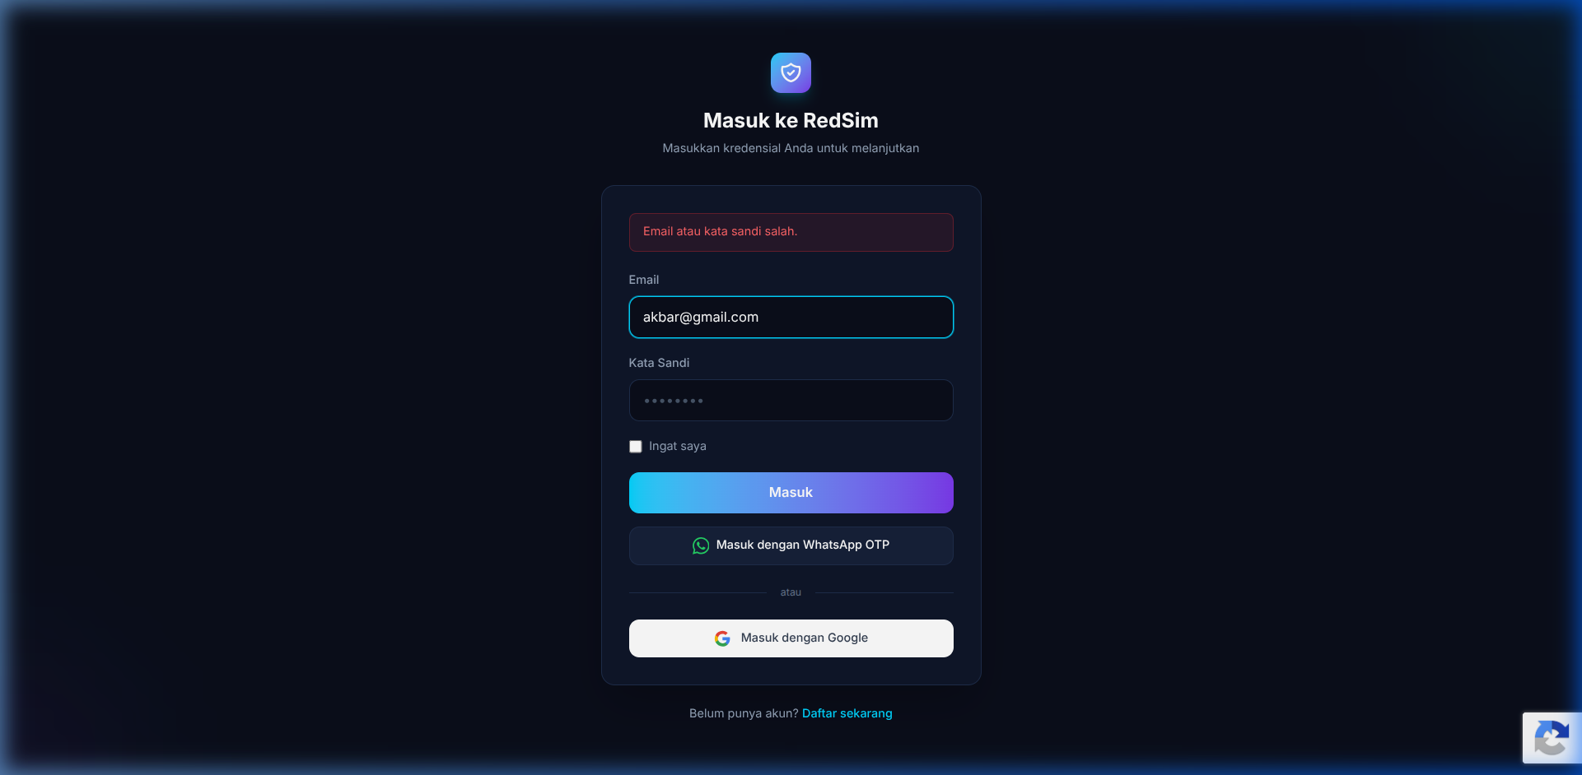
Gambar 3.4 Hasil Pengujian Login dengan Kredensial Salah

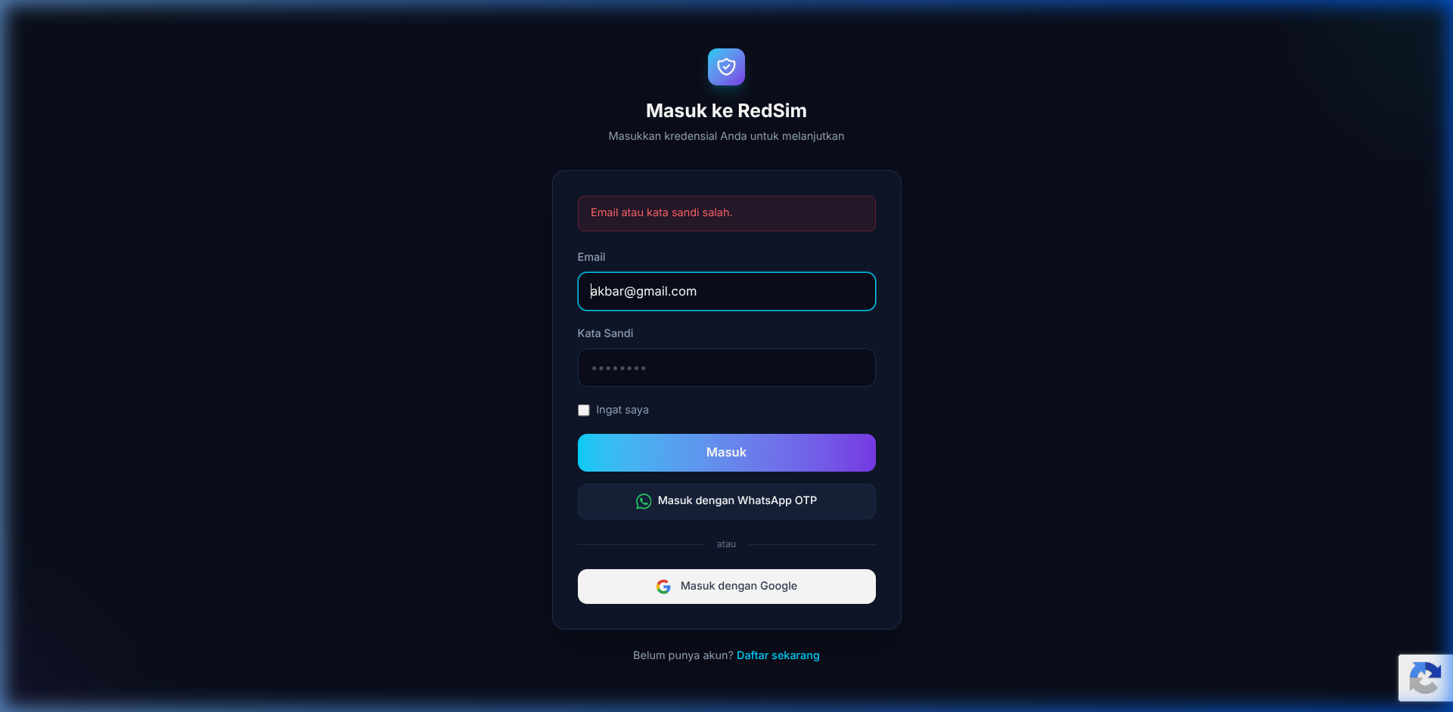
Gambar 3.5 Pesan Error Login

3.2.5 Pengujian Akses Fitur Edukasi Tanpa Login
Pengujian dilakukan dengan mengakses halaman /edukasi secara langsung tanpa autentikasi terlebih dahulu. Sistem melakukan redirect otomatis ke halaman /masuk dan menampilkan banner peringatan: "Login dulu boss! 🔐 Silakan masuk untuk mengakses fitur ini." Hasil ini menunjukkan bahwa middleware autentikasi berjalan dengan baik melindungi rute yang memerlukan login.

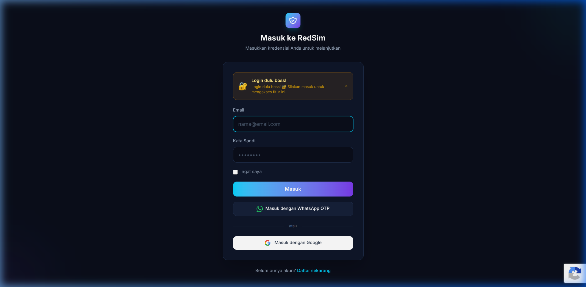
Gambar 3.6 Redirect Akses Edukasi Tanpa Autentikasi

Tabel 3.2.1 Rekapitulasi Hasil Pengujian Fungsional

No | Skenario Uji | Input | Expected Result | Actual Result | Status
1 | Buka halaman utama | URL / | Halaman tampil (200 OK) | Halaman tampil sempurna | ✅ PASS
2 | Akses /login | URL /login | Form login tampil | Redirect ke /masuk, form tampil | ✅ PASS
3 | Akses /register | URL /register | Form register tampil | Redirect ke /daftar, form tampil | ✅ PASS
4 | Login kredensial salah | Email & pw salah | Pesan error muncul | "Email atau kata sandi salah." | ✅ PASS
5 | Akses /edukasi tanpa login | URL tanpa sesi | Redirect ke login | Redirect ke /masuk + banner warning | ✅ PASS

3.3 Pengujian Keamanan
Pengujian keamanan bertujuan untuk memverifikasi bahwa sistem RedSim telah menerapkan mekanisme perlindungan terhadap ancaman keamanan umum. Pengujian mencakup kontrol otorisasi, perlindungan terhadap serangan injeksi, dan keamanan akses panel administrasi.

3.3.1 Pengujian Akses Admin Tanpa Otorisasi
Pengujian dilakukan dengan mencoba mengakses halaman /admin secara langsung tanpa login. Sistem menolak akses dan melakukan redirect ke halaman /masuk dengan menampilkan pesan peringatan yang sama. Ini membuktikan bahwa middleware otorisasi untuk rute admin berjalan dengan benar dan tidak ada bypass yang memungkinkan.

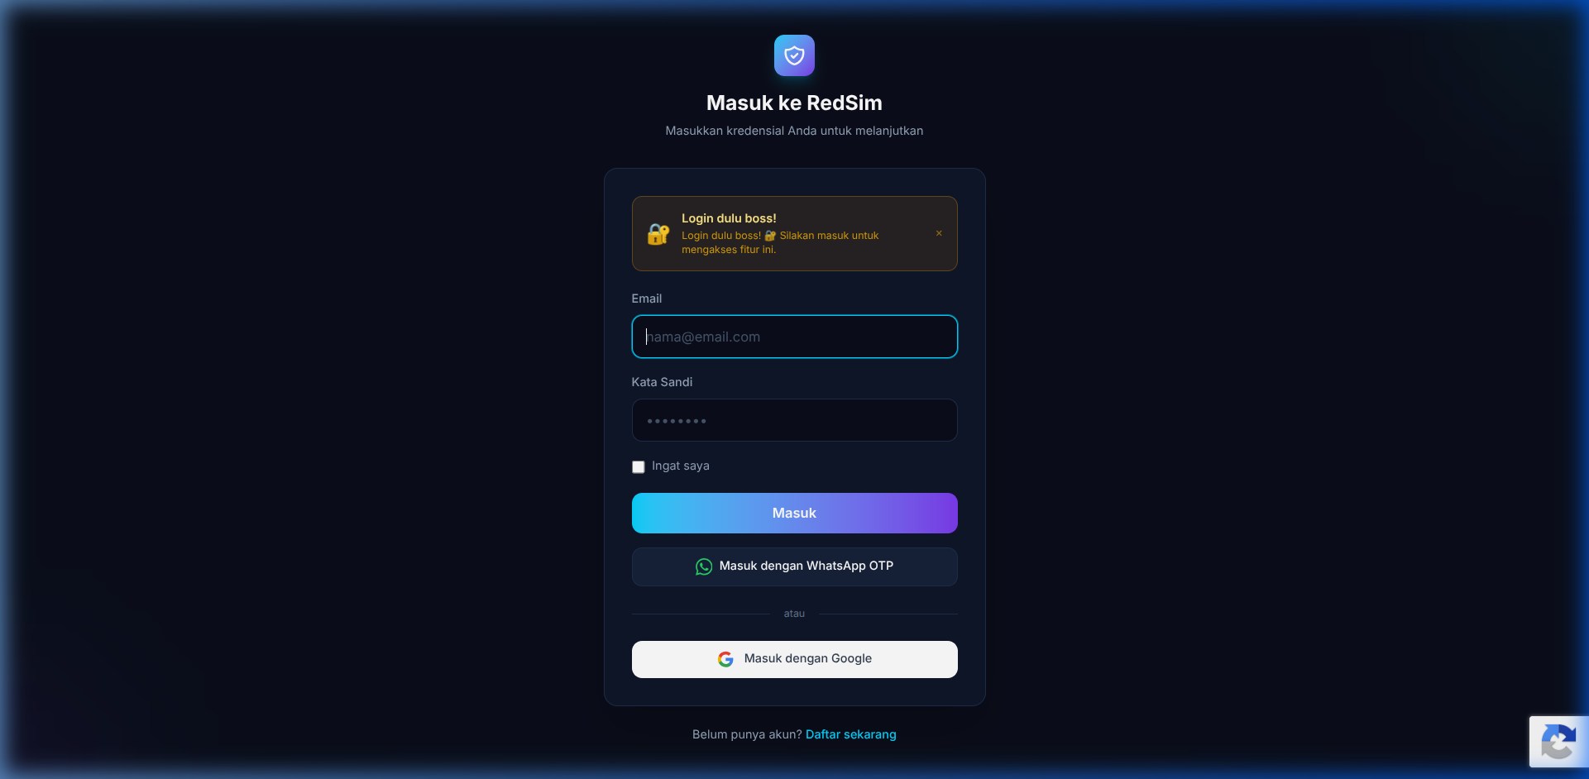

Gambar 3.3.1.1 Akses Admin Ditolak (Redirect ke Login)

3.3.2 Pengujian SQL Injection pada Form Login
Pengujian injeksi SQL dilakukan dengan memasukkan payload "' OR '1'='1" pada field email di halaman login. Hasil pengujian menunjukkan dua lapis perlindungan:
- Lapisan 1 - Validasi HTML5: Browser memblokir submit karena field bertipe email memvalidasi format input dan menolak karakter non-email seperti tanda kutip.
- Lapisan 2 - Backend Laravel: Sekalipun payload berhasil dikirim, Laravel menggunakan Eloquent ORM dengan Parameterized Query yang secara inheren kebal terhadap SQL injection.

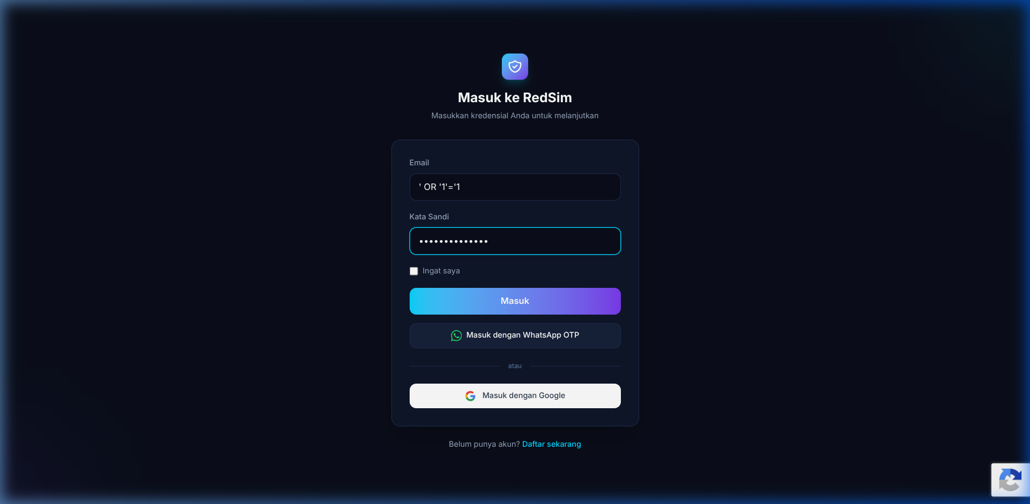
Gambar 3.3.2.1 Input SQL Injection pada Form Login

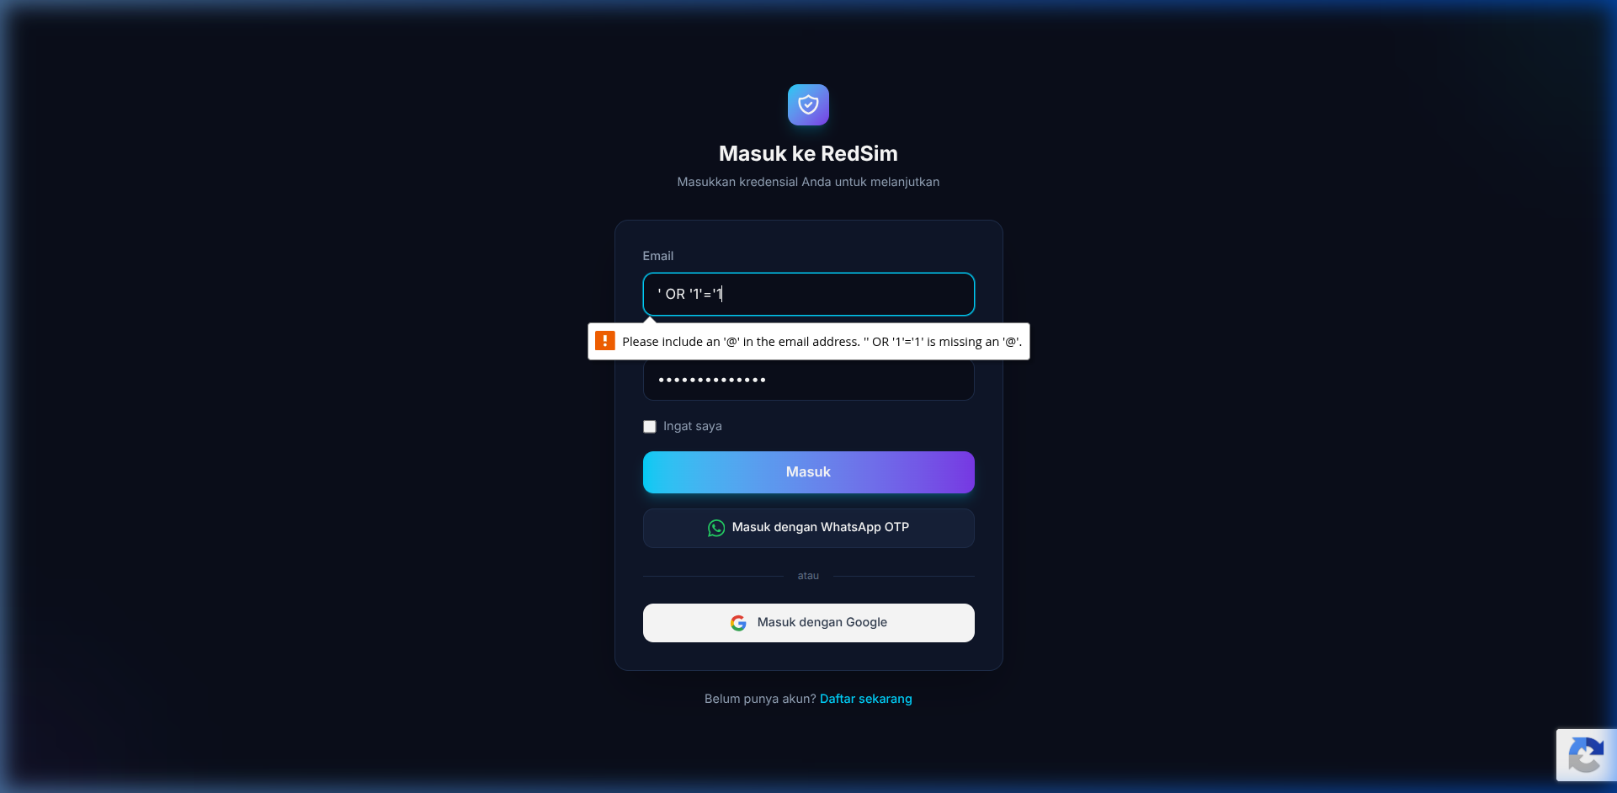
Gambar 3.3.2.2 SQL Injection Diblokir oleh Validasi

Tabel 3.3.1 Rekapitulasi Hasil Pengujian Keamanan

No | Skenario Uji | Metode Serangan | Expected Result | Actual Result | Status
1 | Akses /admin tanpa login | Direct URL Access | Ditolak / Redirect | Redirect ke /masuk + warning | ✅ AMAN
2 | Akses /edukasi tanpa login | Direct URL Access | Ditolak / Redirect | Redirect ke /masuk + warning | ✅ AMAN
3 | SQL Injection form login | ' OR '1'='1 | Serangan gagal | Diblokir validasi HTML5 & ORM | ✅ AMAN
4 | Bypass rute proteksi | Manual URL manipulation | Rute terlindungi | Semua rute sensitif ter-redirect | ✅ AMAN

3.4 Analisis Kerentanan Sistem
Berdasarkan hasil pengujian yang telah dilakukan, dilakukan analisis terhadap potensi kerentanan yang ada maupun yang telah berhasil diatasi oleh sistem. Analisis ini mengacu pada kerangka OWASP Top 10 sebagai standar referensi keamanan aplikasi web.

3.4.1 Kerentanan yang Telah Berhasil Dimitigasi
- A01 - Broken Access Control: Sistem menerapkan middleware autentikasi pada semua rute sensitif (/admin, /edukasi, /scan, dll.). Akses tanpa sesi aktif langsung ditolak dan diarahkan ke halaman login.
- A03 - Injection (SQL Injection): Laravel Eloquent ORM menggunakan prepared statements dan parameterized queries secara default, sehingga seluruh interaksi database terlindungi dari SQL injection.
- A07 - Identification and Authentication Failures: Sistem mengimplementasikan reCAPTCHA v3 pada form register, OTP WhatsApp sebagai MFA, pemberitahuan login dan penyelesaian scan via WhatsApp, serta reset password limit 5 menit.
- A02 - Cryptographic Failures: Password disimpan menggunakan algoritma hashing bcrypt. Password diharuskan kompleks dan kuat dengan bar indikator kekuatan visual.

3.4.2 Potensi Kerentanan dan Rekomendasi (Diperbarui)
- Rate Limiting Login (Dimitigasi): Telah ditambahkan throttle middleware pada rute /masuk dengan durasi blokir yang meningkat secara eksponensial berdasarkan jumlah kegagalan login (5 kali = 2 menit, hingga 30 menit).
- Kekuatan Kata Sandi (Dimitigasi): Pendaftaran dan reset kata sandi kini mewajibkan minimal 8 karakter, kombinasi huruf besar, huruf kecil, angka, dan simbol, dilengkapi dengan indikator kekuatan visual (progress bar).
- HTTP Security Headers: Perlu dipastikan HTTP response headers seperti Content-Security-Policy, X-Frame-Options, dan X-Content-Type-Options sudah dikonfigurasi di production environment.
- Verifikasi Domain: Fitur verifikasi domain sebelum scan intensif sudah dirancang dengan baik menggunakan token DNS/Meta Tag, namun perlu diuji lebih lanjut untuk memastikan tidak ada bypass pada mekanisme validasi token.

Tabel 3.4 Pemetaan Kerentanan OWASP Top 10 pada Sistem RedSim
OWASP | Kategori | Status di RedSim | Mekanisme Mitigasi
A01 | Broken Access Control | ✅ Dimitigasi | Auth Middleware, Role-based redirect
A02 | Cryptographic Failures | ✅ Dimitigasi | bcrypt password hashing
A03 | Injection | ✅ Dimitigasi | Eloquent ORM (Parameterized Query)
A04 | Insecure Design | ✅ Dimitigasi | Rate limit eksponensial untuk login
A05 | Security Misconfiguration | ⚠️ Perlu Review | HTTP headers perlu dikonfirmasi
A07 | Auth Failures | ✅ Dimitigasi | reCAPTCHA, OTP WA, Google OAuth

3.5 Analisis Performa Sistem AI
Analisis performa sistem AI difokuskan pada arsitektur RAG (Retrieval-Augmented Generation) yang menjadi inti dari kemampuan analisis keamanan RedSim. Performa dianalisis berdasarkan rancangan arsitektur, konfigurasi layanan yang digunakan, dan observasi terhadap komponen sistem.

3.5.1 Arsitektur RAG yang Diimplementasikan
RedSim menggunakan pendekatan RAG dua fase: fase Retrieval menggunakan Pinecone Serverless dengan Integrated Embedding untuk mencari konteks relevan dari knowledge base keamanan, dan fase Generation menggunakan AI LLM (Groq/OpenAI) yang dikonfigurasi secara dinamis oleh admin.

- Pinecone Serverless + Integrated Embedding: Menggunakan fitur embedding bawaan Pinecone sehingga tidak diperlukan model embedding eksternal terpisah. Pencarian vektor dilakukan dengan kecepatan milidetik.
- Dynamic AI Configuration: Admin dapat mengganti provider AI (Groq, OpenAI) tanpa restart server melalui tabel ai_configurations di Supabase, memungkinkan adaptasi cepat terhadap kebutuhan performa.
- Knowledge Base Komprehensif: Knowledge base mencakup literatur dari CISA KEV, OWASP Top 10, basis data CVE/CWE, dan matriks taktik MITRE ATT&CK, memberikan konteks keamanan yang luas.

3.5.2 Analisis Komponen Performa

Tabel 3.5 Analisis Performa Komponen Sistem AI
Komponen | Teknologi | Karakteristik Performa | Keterangan
Vector Search | Pinecone Serverless | Latensi rendah (<100ms) | Integrated Embedding, skala otomatis
LLM Generation | Groq (LLaMA 3) | Throughput tinggi (~500 token/s) | Hardware akselerasi Groq LPU
LLM Generation | OpenAI GPT | Latensi ~2-5 detik | Kualitas respons lebih tinggi
OSINT - urlscan.io | REST API | Async, ~5-30 detik/domain | Tergantung kompleksitas halaman
OSINT - VirusTotal | REST API | ~3-10 detik | Analisis 70+ antivirus engine
Database | Supabase PostgreSQL | Latensi pooler <50ms | Connection pooling aktif

3.5.3 Estimasi Waktu Respons End-to-End
Berdasarkan karakteristik masing-masing komponen, estimasi waktu respons total untuk satu siklus scan URL adalah sebagai berikut:

Tabel 3.5.3 Estimasi Waktu Respon End to End

Fase | Durasi Estimasi | Komponen Utama
1. Pengumpulan Data OSINT | 5 – 30 detik | urlscan.io + VirusTotal API
2. RAG Retrieval (Pinecone) | < 0.5 detik | Pinecone Serverless Vector Search
3. AI Generation (Groq) | 3 – 8 detik | LLM prompt processing
4. Simpan ke Database | < 0.5 detik | Supabase PostgreSQL
Total Estimasi | ~10 – 40 detik | Tergantung kompleksitas target

3.5.4 Keunggulan Desain AI
- Konfigurasi On-the-Fly: Provider AI dapat diganti oleh admin tanpa mengubah kode atau merestart server, meningkatkan fleksibilitas operasional.
- Konteks Diperkaya (RAG): Setiap analisis diperkaya dengan referensi keamanan terkini dari knowledge base, menghasilkan output yang lebih akurat dan relevan dibanding LLM standalone.
- MITRE ATT&CK Mapping: AI secara otomatis memetakan temuan ke kerangka MITRE ATT&CK, memberikan pemahaman taktik penyerang yang terstruktur.
- Skalabilitas: Penggunaan Pinecone Serverless memungkinkan knowledge base berkembang tanpa batasan infrastruktur.

BAB IV PENUTUP

4.1 Kesimpulan
Berdasarkan hasil perancangan, implementasi, dan pengujian yang telah dilakukan, dapat disimpulkan bahwa:

- RedSim berhasil dikembangkan sebagai platform keamanan siber berbasis AI yang komprehensif dengan mengintegrasikan lima fitur utama pemindaian: Pemindai URL (biasa dan intens), Analisis Log, Pemindai ZIP, Analisis Kode, serta Hub Edukasi.
- Integrasi teknologi RAG dengan dataset keamanan standar internasional (NVD CVE, MITRE ATT&CK, CWE, CAPEC, CISA KEV, OWASP) memungkinkan sistem menghasilkan analisis yang akurat, kontekstual, dan disertai referensi yang terstandarisasi.
- Sistem autentikasi berlapis (formulir + OAuth Google), enkripsi kata sandi Bcrypt, manajemen sesi berbasis database, serta RBAC yang membedakan hak akses user biasa dan admin telah berhasil diimplementasikan sesuai praktik keamanan terbaik.
- Fitur audit log dan kesehatan sistem memberikan visibilitas penuh kepada administrator untuk memantau aktivitas sistem dan mendeteksi anomali secara proaktif.
- Setiap hasil analisis dapat dicetak, memudahkan pengguna dalam mendokumentasikan dan melaporkan temuan keamanan kepada pemangku kepentingan.
- Berdasarkan hasil pengujian fungsional dan keamanan yang telah dilakukan, sistem RedSim secara keseluruhan telah memenuhi spesifikasi fungsional yang dirancang. Seluruh rute yang dilindungi berhasil mencegah akses tidak sah, mekanisme autentikasi berlapis berjalan dengan baik, dan sistem tidak rentan terhadap serangan SQL injection berkat penggunaan ORM Eloquent.

- Dari sisi performa sistem AI, desain RAG dua fase yang mengintegrasikan Pinecone Serverless untuk retrieval dan LLM untuk generasi telah menciptakan sistem analisis keamanan yang komprehensif, akurat, dan dapat dikonfigurasi secara dinamis. Dengan estimasi waktu respons 10–40 detik per siklus scan, sistem dinilai cukup responsif untuk kebutuhan analisis keamanan siber profesional.

4.2 Saran
Untuk pengembangan RedSim di masa mendatang, beberapa saran yang dapat dipertimbangkan adalah:

- Penambahan fitur notifikasi real-time (misalnya melalui email atau Telegram) ketika scan menemukan kerentanan dengan tingkat keparahan kritis atau tinggi.
- Pengembangan API publik RedSim agar sistem dapat diintegrasikan dengan pipeline CI/CD (Continuous Integration/Continuous Deployment) untuk pemindaian keamanan otomatis pada setiap proses deployment.
- Penambahan dukungan bahasa pemrograman pada fitur Analisis Kode, seperti C/C++, C#, Kotlin, dan Swift.
- Implementasi tier berbayar (pro) dengan batas scan yang lebih tinggi dan akses ke fitur analisis yang lebih mendalam.
- Peningkatan akurasi model AI melalui fine-tuning menggunakan dataset keamanan yang lebih spesifik dan relevan dengan konteks lokal Indonesia.
- Pengembangan dashboard analitik untuk memberikan tren dan statistik keamanan kepada pengguna dan admin dari waktu ke waktu.

DAFTAR PUSTAKA

LAMPIRAN

Lampiran A. Konfigurasi Sistem (.env)
Parameter | Nilai / Konfigurasi
APP_NAME | RedSim
APP_ENV | local
APP_URL | http://localhost:8000
APP_LOCALE | id (Bahasa Indonesia)
DB_CONNECTION | MySQL
DB_HOST | 127.0.0.1:3306
DB_DATABASE | redsim
SESSION_DRIVER | database
SESSION_LIFETIME | 120 menit
BCRYPT_ROUNDS | 12
GEMINI_MODEL | openai/gpt-oss-120b (via Groq)
EMBEDDING_SERVICE_URL | http://localhost:8001
EMBEDDING_DIMENSION | 768
MAX_SCANS_PER_DAY_FREE | 10 scan/hari
MAX_FILE_SIZE_MB | 50 MB
RAG_HYBRID_SEMANTIC_WEIGHT | 0.7 (70%)
RAG_HYBRID_KEYWORD_WEIGHT | 0.3 (30%)
RAG_TOP_K | 10 hasil teratas
GOOGLE_REDIRECT_URI | http://127.0.0.1:8000/oauth/google/callback

LAMPIRAN B. Flow Sequense Diagram (Scan Security Flow)
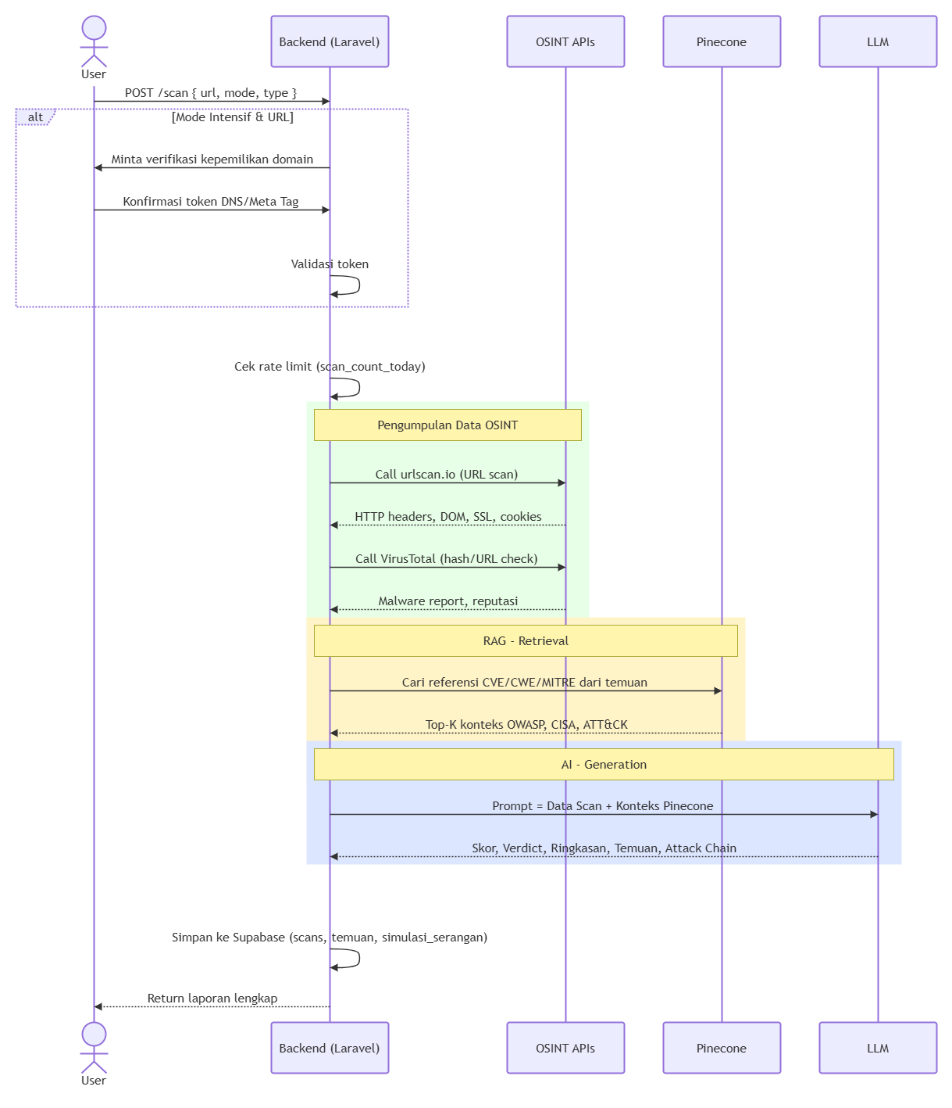

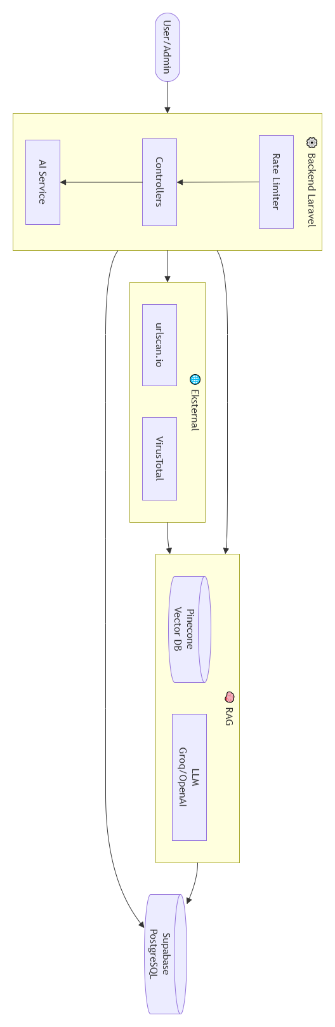
LAMPIRAN C. Flow Diagram Sistem

LAMPIRAN D. Flow Admin Panel
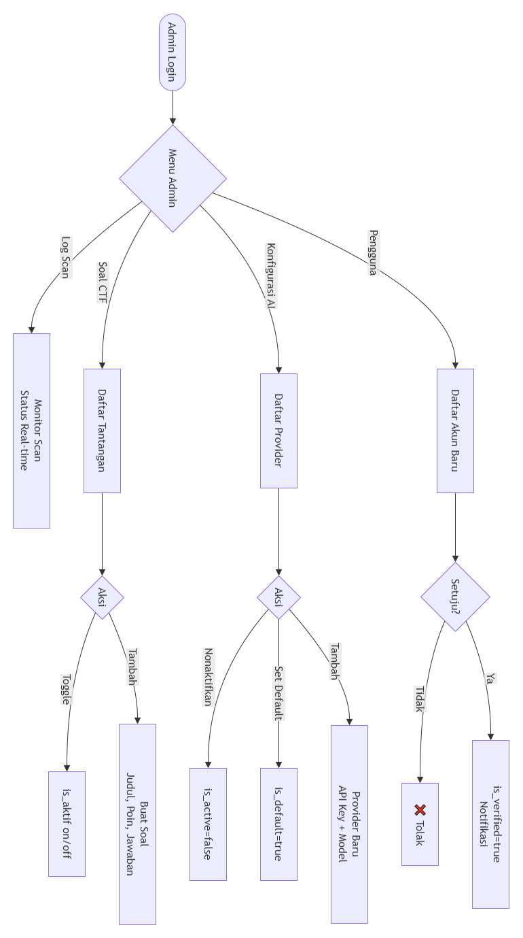

LAMPIRAN E. Link seluruh Flow sistem
https://drive.google.com/file/d/1U5-uQxtCBm_yAmy6ENPgZ51s-KWPexVx/view?usp=sharing

